NGÂN HÀNG ĐỀ LUYỆN THI TỐT NGHIỆP THPT 2026
MÔN VẬT LÍ
Biên soạn theo Chương trình GDPT 2018 và cấu trúc định dạng đề thi tốt nghiệp THPT từ năm 2025
LỚP 12 – CHƯƠNG 2: KHÍ LÍ TƯỞNG
TẬP ĐỀ BÀI
Bộ 10 đề luyện tập, độ khó tăng dần từ Đề 1 (Dễ) đến Đề 10 (Khó / thử thách)
PHẠM VI KIẾN THỨC
Bài 8. Mô hình động học phân tử chất khí • Bài 9. Định luật Boyle
Bài 10. Định luật Charles • Bài 11. Phương trình trạng thái của khí lí tưởng
Bài 12. Áp suất khí theo mô hình động học phân tử. Quan hệ giữa động năng phân tử và nhiệt độ
Bài 13. Bài tập về khí lí tưởng
Hằng số dùng thống nhất: R = 8,31 J/(mol·K); k = 1,38·10⁻²³ J/K; N_A = 6,02·10²³ mol⁻¹; g = 10 m/s²; áp suất khí quyển 10⁵ Pa (hoặc 75 cmHg).

CẤU TRÚC ĐỀ VÀ CÁCH TÍNH ĐIỂM
Cấu trúc và cách tính điểm (theo đề tham khảo/chính thức của Bộ GD&ĐT áp dụng từ 2025):
• Phần I – 18 câu trắc nghiệm nhiều phương án lựa chọn, mỗi câu 0,25 điểm → 4,50 điểm.
• Phần II – 4 câu trắc nghiệm đúng/sai, mỗi câu 4 ý. Trong một câu: đúng 1 ý được 0,10 điểm; đúng 2 ý được 0,25 điểm; đúng 3 ý được 0,50 điểm; đúng cả 4 ý được 1,00 điểm → 4,00 điểm.
• Phần III – 6 câu trắc nghiệm trả lời ngắn, mỗi câu 0,25 điểm → 1,50 điểm.
Tổng: 28 câu hỏi / 40 lệnh hỏi / 10,00 điểm / 50 phút.

MA TRẬN ĐỘ KHÓ CỦA BỘ 10 ĐỀ
Mã đề | Mức độ chung | Dễ | Trung bình | Khó | Rất khó | Trọng tâm
12C2-Đ01 | Dễ | 21 | 7 | 0 | 0 | Mô hình động học phân tử chất khí và ba định luật chất khí ở mức nhận biết
12C2-Đ02 | Dễ | 11 | 17 | 0 | 0 | Vận dụng ba định luật chất khí và phương trình Clapeyron trong tình huống quen thuộc
12C2-Đ03 | Dễ → Trung bình | 2 | 19 | 7 | 0 | Xử lí số liệu và đồ thị của hai thí nghiệm kiểm chứng định luật Boyle và định luật Charles
12C2-Đ04 | Dễ → Trung bình | 1 | 14 | 13 | 0 | Áp suất khí trong xilanh có pit-tông; chu trình trên giản đồ p–V; bơm khí và bóng thám không
12C2-Đ05 | Trung bình | 0 | 12 | 16 | 0 | Cột khí bị giam bởi thuỷ ngân; khối lượng riêng của khí; tốc độ phân tử
12C2-Đ06 | Trung bình | 1 | 14 | 13 | 0 | Lượng khí thay đổi; bơm hút; chuyển đổi giữa các hệ toạ độ p–V, p–T, V–T
12C2-Đ07 | Trung bình → Khó | 0 | 8 | 10 | 10 | Xilanh hai ngăn; pit-tông có vấu chặn; khinh khí cầu; suy luận trên đồ thị
12C2-Đ08 | Trung bình → Khó | 0 | 6 | 14 | 8 | Mô hình động học phân tử ở mức định lượng; hai bình ở nhiệt độ khác nhau
12C2-Đ09 | Khó | 0 | 3 | 15 | 10 | Xác định khối lượng mol; pit-tông gắn lò xo; chu trình nhiều chặng; ống nghiêng
12C2-Đ10 | Khó / thử thách | 0 | 1 | 10 | 17 | Hệ nhiều phần ở nhiệt độ khác nhau; van xả; bài toán ngược và biện luận điều kiện

LỚP 12 – CHƯƠNG 2: KHÍ LÍ TƯỞNG
12C2-Đ01 – ĐỀ SỐ 1
Mức độ: Dễ | Thời gian làm bài: 50 phút | Thang điểm: 10
Trọng tâm: Mô hình động học phân tử chất khí và ba định luật chất khí ở mức nhận biết
PHẦN I. Câu trắc nghiệm nhiều phương án lựa chọn
Thí sinh trả lời từ câu 1 đến câu 18. Mỗi câu hỏi thí sinh chỉ chọn một phương án.
Câu 1. Theo mô hình động học phân tử chất khí, các phân tử khí
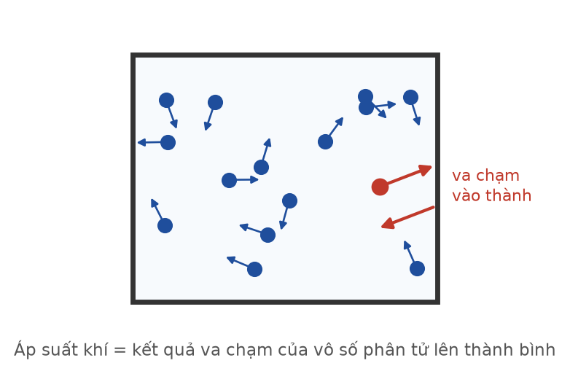
Các phân tử khí chuyển động hỗn loạn và va chạm vào thành bình
A. đứng yên ở những vị trí xác định.
B. chuyển động hỗn loạn không ngừng và chỉ tương tác khi va chạm.
C. chuyển động theo những quỹ đạo tròn quanh tâm bình.
D. liên kết chặt chẽ với nhau bằng lực hút mạnh.
Câu 2. Khí lí tưởng là chất khí trong đó
A. các phân tử có kích thước rất lớn.
B. bỏ qua kích thước phân tử và tương tác giữa chúng ngoài lúc va chạm.
C. các phân tử luôn hút nhau.
D. áp suất luôn bằng không.
Câu 3. Định luật Boyle phát biểu: với một lượng khí xác định ở nhiệt độ không đổi thì
A. áp suất tỉ lệ nghịch với thể tích.
B. áp suất tỉ lệ thuận với thể tích.
C. áp suất tỉ lệ thuận với nhiệt độ.
D. thể tích tỉ lệ thuận với nhiệt độ.
Câu 4. Trong hệ toạ độ (p, V), đường đẳng nhiệt của một lượng khí lí tưởng xác định là
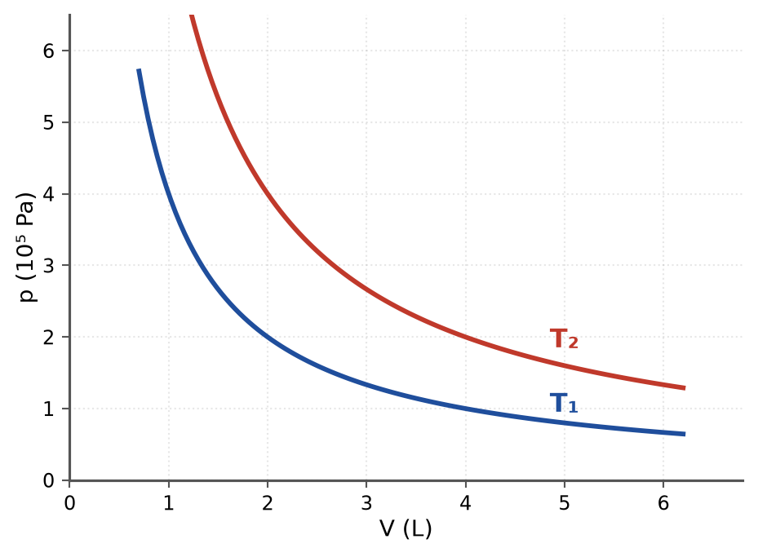
Hai đường đẳng nhiệt ứng với hai nhiệt độ khác nhau
A. đường thẳng đi qua gốc toạ độ.
B. đường thẳng song song với trục V.
C. một nhánh hypebol.
D. đường parabol.
Câu 5. Định luật Charles áp dụng cho quá trình
A. đẳng áp. B. đẳng tích. C. đẳng nhiệt. D. bất kì.
Câu 6. Phương trình trạng thái của một lượng khí lí tưởng xác định là
A. pV = hằng số. B. p/T = hằng số. C. V/T = hằng số. D. pV/T = hằng số.
Câu 7. Đơn vị của áp suất trong hệ SI là
A. pascan (Pa). B. niutơn (N). C. jun (J). D. oát (W).
Câu 8. Nhiệt độ 57 °C ứng với nhiệt độ tuyệt đối là
A. 350 K. B. 330 K. C. 320 K. D. 300 K.
Câu 9. Nén đẳng nhiệt một lượng khí từ thể tích 6,0 L xuống 2,0 L. Nếu áp suất ban đầu là 1,0·10⁵ Pa thì áp suất sau khi nén là
A. 6,0·10⁵ Pa. B. 3,0·10⁵ Pa. C. 2,0·10⁵ Pa. D. 0,33·10⁵ Pa.
Câu 10. Đun nóng đẳng áp một lượng khí từ 27 °C lên 87 °C. Nếu thể tích ban đầu là 3,0 L thì thể tích sau đó là
A. 2,5 L. B. 3,6 L. C. 4,2 L. D. 9,7 L.
Câu 11. Một bình kín thể tích không đổi chứa khí ở 300 K, áp suất 2,0·10⁵ Pa. Đun nóng khí tới 450 K thì áp suất bằng
A. 1,3·10⁵ Pa. B. 2,5·10⁵ Pa. C. 3,0·10⁵ Pa. D. 4,5·10⁵ Pa.
Câu 12. Một lượng khí ở 1,0·10⁵ Pa, 8,0 L, 300 K được đưa tới trạng thái có thể tích 4,0 L và nhiệt độ 450 K. Áp suất lúc sau là
A. 1,5·10⁵ Pa. B. 2,0·10⁵ Pa. C. 3,0·10⁵ Pa. D. 4,0·10⁵ Pa.
Câu 13. Trong hệ toạ độ (p, V), hai đường đẳng nhiệt ứng với nhiệt độ T₁ và T₂ như hình vẽ. Kết luận đúng là
Hai đường đẳng nhiệt
A. T₁ < T₂.
B. T₁ > T₂.
C. T₁ = T₂.
D. chưa đủ dữ kiện để so sánh.
Câu 14. Kéo dài đường biểu diễn quá trình đẳng tích của một lượng khí trong hệ toạ độ (p, t), với t đo bằng độ Celsius, về phía nhiệt độ thấp thì đường này cắt trục hoành tại giá trị
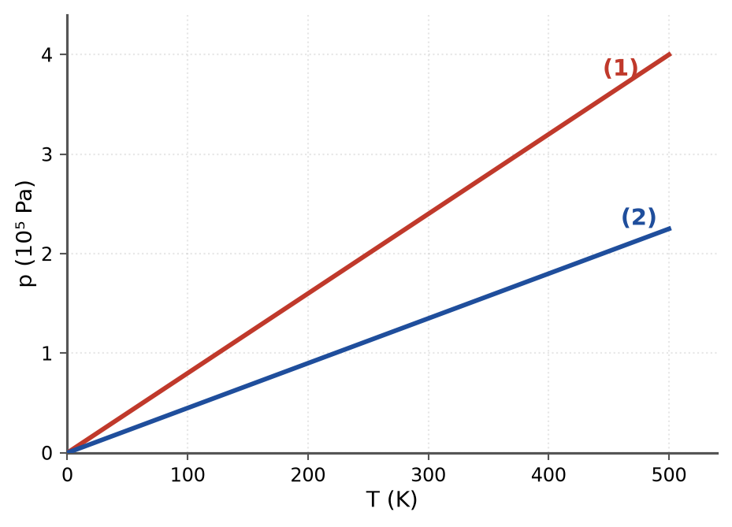
Hai đường đẳng tích ứng với hai thể tích khác nhau
A. −273 °C. B. 0 °C. C. −100 °C. D. 273 °C.
Câu 15. Động năng tịnh tiến trung bình của một phân tử khí lí tưởng liên hệ với nhiệt độ theo hệ thức
A. W̄đ = kT. B. W̄đ = (2/3)kT. C. W̄đ = 3kT. D. W̄đ = (3/2)kT.
Câu 16. Ở nhiệt độ 300 K, động năng tịnh tiến trung bình của một phân tử khí lí tưởng bằng (k = 1,38·10⁻²³ J/K)
A. 2,07·10⁻²¹ J. B. 4,14·10⁻²¹ J. C. 6,21·10⁻²¹ J. D. 1,24·10⁻²⁰ J.
Câu 17. Áp suất mà chất khí tác dụng lên thành bình được giải thích là do
Áp suất khí là kết quả của các va chạm phân tử
A. trọng lượng của khối khí.
B. sự dãn nở vì nhiệt của thành bình.
C. lực hút giữa các phân tử khí và thành bình.
D. các phân tử khí liên tục va chạm vào thành bình.
Câu 18. Khi bơm không khí vào lốp xe đạp, lốp căng lên. Nguyên nhân chủ yếu là
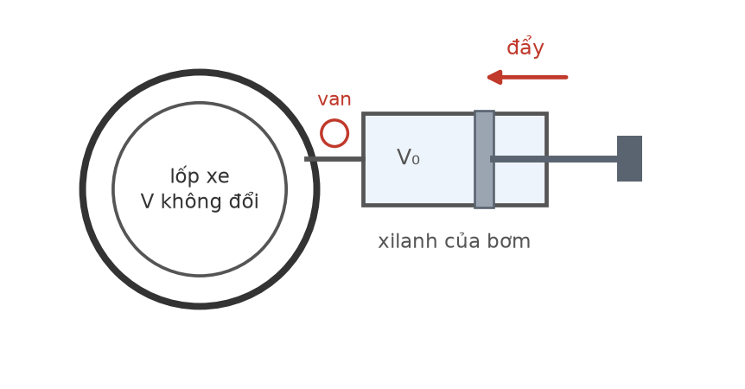
Bơm không khí vào lốp xe
A. nhiệt độ không khí trong lốp tăng lên.
B. thể tích mỗi phân tử khí tăng lên.
C. khối lượng mỗi phân tử khí tăng lên.
D. số phân tử khí trong lốp tăng lên nên số va chạm lên thành lốp mỗi giây tăng.
PHẦN II. Câu trắc nghiệm đúng sai
Thí sinh trả lời từ câu 1 đến câu 4. Trong mỗi ý a), b), c), d) ở mỗi câu, thí sinh chọn đúng hoặc sai.
Câu 1. Xét mô hình động học phân tử chất khí và khái niệm khí lí tưởng.
Mô hình phân tử chất khí
a) Các phân tử khí chuyển động hỗn loạn không ngừng về mọi phía.
b) Trong mô hình khí lí tưởng, các phân tử chỉ tương tác với nhau khi va chạm.
c) Chất khí luôn chiếm toàn bộ thể tích bình chứa vì các phân tử khí đẩy nhau rất mạnh.
d) Các khí thực ở áp suất không quá lớn và nhiệt độ không quá thấp có thể coi gần đúng là khí lí tưởng.
Câu 2. Nén đẳng nhiệt một lượng khí lí tưởng xác định từ thể tích 6,0 L xuống 2,0 L, áp suất ban đầu là 1,0·10⁵ Pa.
a) Áp suất khí sau khi nén là 3,0·10⁵ Pa.
b) Trong quá trình này, tích pV của khối khí không đổi.
c) Số phân tử khí trong bình tăng lên 3 lần.
d) Động năng tịnh tiến trung bình của mỗi phân tử khí không đổi trong quá trình nén này.
Câu 3. Một bình kín thể tích không đổi chứa khí lí tưởng ở 300 K, áp suất 2,0·10⁵ Pa. Đun nóng khí tới 450 K.
Đường đẳng tích trong hệ (p, T)
a) Áp suất khí sau khi đun là 3,0·10⁵ Pa.
b) Nếu tính theo thang Celsius, ta có p₂ = p₁ · 177/27, tức khoảng 13,1·10⁵ Pa.
c) Động năng tịnh tiến trung bình của mỗi phân tử khí tăng 1,5 lần.
d) Trong hệ toạ độ (p, T), quá trình này được biểu diễn bằng một đoạn thẳng nằm trên đường thẳng đi qua gốc toạ độ.
Câu 4. Xét mối liên hệ giữa động năng phân tử và nhiệt độ của khí lí tưởng (k = 1,38·10⁻²³ J/K).
a) Ở 300 K, động năng tịnh tiến trung bình của một phân tử khí bằng 6,21·10⁻²¹ J.
b) Ở cùng nhiệt độ, phân tử hiđrô và phân tử oxi có động năng tịnh tiến trung bình bằng nhau.
c) Muốn động năng tịnh tiến trung bình của phân tử tăng gấp đôi, phải tăng nhiệt độ Celsius lên gấp đôi.
d) Ở 0 K, chuyển động nhiệt của các phân tử coi như dừng lại.
PHẦN III. Câu trắc nghiệm trả lời ngắn
Thí sinh trả lời từ câu 1 đến câu 6.
Câu 1. Nhiệt độ 87 °C ứng với bao nhiêu kelvin?
Đáp số: ..................................
Câu 2. Nén đẳng nhiệt một lượng khí từ 5,0 L xuống 2,0 L. Áp suất ban đầu là 1,2·10⁵ Pa. Áp suất sau khi nén bằng bao nhiêu (đơn vị 10⁵ Pa)?
Đáp số: ..................................
Câu 3. Đun nóng đẳng áp một lượng khí từ 27 °C lên 127 °C. Thể tích ban đầu là 4,5 L. Thể tích sau đó bằng bao nhiêu lít?
Đáp số: ..................................
Câu 4. Một bình kín thể tích không đổi chứa khí ở 27 °C, áp suất 1,5·10⁵ Pa. Đun nóng tới 127 °C thì áp suất bằng bao nhiêu (đơn vị 10⁵ Pa)?
Đáp số: ..................................
Câu 5. Một lượng khí ở 2,0·10⁵ Pa, 6,0 L, 300 K được đưa tới trạng thái 1,0·10⁵ Pa và 400 K. Thể tích lúc sau bằng bao nhiêu lít?
Đáp số: ..................................
Câu 6. Ở nhiệt độ 600 K, động năng tịnh tiến trung bình của một phân tử khí lí tưởng bằng bao nhiêu (đơn vị 10⁻²¹ J, làm tròn đến chữ số thập phân thứ hai)? Cho k = 1,38·10⁻²³ J/K.
Đáp số: ..................................
----- HẾT 12C2-Đ01 -----

LỚP 12 – CHƯƠNG 2: KHÍ LÍ TƯỞNG
12C2-Đ02 – ĐỀ SỐ 2
Mức độ: Dễ | Thời gian làm bài: 50 phút | Thang điểm: 10
Trọng tâm: Vận dụng ba định luật chất khí và phương trình Clapeyron trong tình huống quen thuộc
PHẦN I. Câu trắc nghiệm nhiều phương án lựa chọn
Thí sinh trả lời từ câu 1 đến câu 18. Mỗi câu hỏi thí sinh chỉ chọn một phương án.
Câu 1. Điều kiện áp dụng của định luật Boyle là
A. khối lượng khí không đổi và nhiệt độ không đổi.
B. khối lượng khí không đổi và áp suất không đổi.
C. thể tích không đổi.
D. chỉ cần chất khí là khí lí tưởng.
Câu 2. Một bọt khí có thể tích 2,0 cm³ ở đáy hồ, nơi áp suất là 3,0·10⁵ Pa, nổi lên mặt nước nơi áp suất là 1,0·10⁵ Pa. Coi nhiệt độ không đổi. Thể tích bọt khí ở mặt nước là
A. 0,67 cm³. B. 1,5 cm³. C. 4,0 cm³. D. 6,0 cm³.
Câu 3. Đun nóng đẳng áp một lượng khí từ 27 °C lên 57 °C. Thể tích ban đầu 2,0 L. Thể tích lúc sau là
A. 2,2 L. B. 2,5 L. C. 3,0 L. D. 4,2 L.
Câu 4. Một bình kín thể tích không đổi chứa khí ở 27 °C, áp suất 1,5·10⁵ Pa. Nhiệt độ tăng lên 87 °C thì áp suất bằng
A. 1,2·10⁵ Pa. B. 1,8·10⁵ Pa. C. 2,4·10⁵ Pa. D. 4,8·10⁵ Pa.
Câu 5. Phương trình Clapeyron của khí lí tưởng có dạng
A. pV = nR/T. B. pV = nRT. C. p/V = nRT. D. pVT = nR.
Câu 6. Một bình thể tích 8,31 L chứa khí lí tưởng ở 300 K và áp suất 3,0·10⁵ Pa. Số mol khí trong bình là (R = 8,31 J/(mol·K))
A. 0,5 mol. B. 1,0 mol. C. 1,5 mol. D. 2,0 mol.
Câu 7. Số phân tử có trong 1,0 mol khí bất kì là (N_A = 6,02·10²³ mol⁻¹)
A. 6,02·10²¹. B. 6,02·10²². C. 6,02·10²³. D. 6,02·10²⁴.
Câu 8. Trong hệ toạ độ (V, T), đường đẳng áp của một lượng khí lí tưởng xác định là
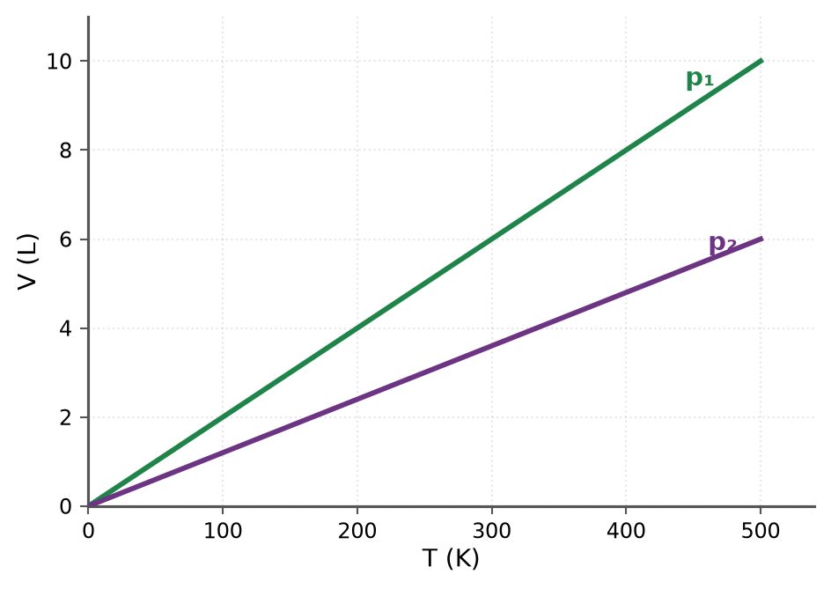
Hai đường đẳng áp ứng với hai áp suất khác nhau
A. đường thẳng đi qua gốc toạ độ.
B. đường thẳng song song với trục T.
C. nhánh hypebol.
D. đường tròn.
Câu 9. Trên hình vẽ có hai đường đẳng áp ứng với áp suất p₁ và p₂. Kết luận đúng là
Hai đường đẳng áp
A. p₁ > p₂. B. p₁ < p₂. C. p₁ = p₂. D. chưa đủ dữ kiện.
Câu 10. Nén một lượng khí lí tưởng ở nhiệt độ không đổi. Đại lượng nào sau đây KHÔNG đổi?
A. Áp suất.
B. Thể tích.
C. Mật độ phân tử.
D. Động năng tịnh tiến trung bình của phân tử.
Câu 11. Một quả bóng cao su chứa khí ở 27 °C được đưa vào tủ lạnh ở −3 °C. Coi áp suất trong bóng không đổi. Thể tích bóng sẽ
A. giảm còn 90% giá trị ban đầu.
B. giảm còn 89% giá trị ban đầu.
C. tăng lên 111% giá trị ban đầu.
D. không đổi.
Câu 12. Một lượng khí ở 3,0·10⁵ Pa, 2,0 L, 300 K được nén tới 1,0 L và làm nóng tới 400 K. Áp suất lúc sau là
A. 4,0·10⁵ Pa. B. 6,0·10⁵ Pa. C. 8,0·10⁵ Pa. D. 9,0·10⁵ Pa.
Câu 13. Ở cùng nhiệt độ, so sánh tốc độ chuyển động trung bình của phân tử hiđrô (M = 2 g/mol) và phân tử oxi (M = 32 g/mol):
A. Phân tử hiđrô chuyển động nhanh hơn.
B. Phân tử oxi chuyển động nhanh hơn.
C. Hai loại phân tử chuyển động nhanh như nhau.
D. Chưa đủ dữ kiện để so sánh.
Câu 14. Khi nhiệt độ tuyệt đối của một lượng khí lí tưởng tăng gấp 4 lần thì động năng tịnh tiến trung bình của mỗi phân tử
A. tăng 2 lần. B. tăng 8 lần. C. tăng 4 lần. D. tăng 16 lần.
Câu 15. Một bình chứa khí có van an toàn tự mở khi áp suất đạt 5,0·10⁵ Pa. Ở 27 °C áp suất trong bình là 2,5·10⁵ Pa. Van sẽ mở khi nhiệt độ đạt
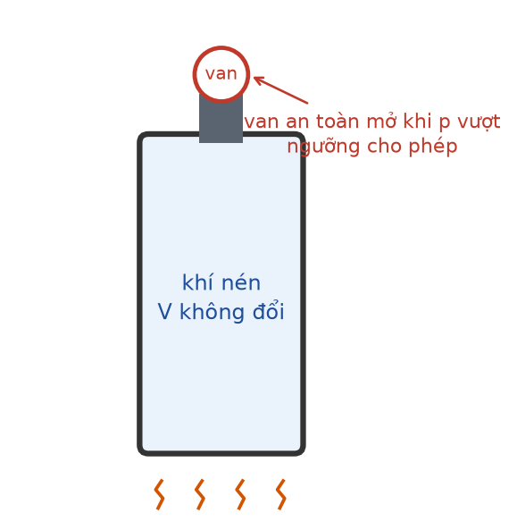
Bình khí nén có van an toàn
A. 54 °C. B. 327 °C. C. 600 °C. D. 873 °C.
Câu 16. Trong quá trình đẳng nhiệt, nếu thể tích khí giảm 3 lần thì mật độ phân tử khí
A. giảm 3 lần. B. không đổi. C. tăng 3 lần. D. tăng 9 lần.
Câu 17. Đơn vị nào sau đây KHÔNG phải là đơn vị của áp suất?
A. Pa. B. N/m². C. mmHg. D. N·m.
Câu 18. Nếu giữ nguyên nhiệt độ và thể tích của bình mà bơm thêm khí vào thì
A. áp suất không đổi.
B. động năng trung bình của phân tử tăng.
C. áp suất giảm.
D. áp suất tăng vì mật độ phân tử tăng.
PHẦN II. Câu trắc nghiệm đúng sai
Thí sinh trả lời từ câu 1 đến câu 4. Trong mỗi ý a), b), c), d) ở mỗi câu, thí sinh chọn đúng hoặc sai.
Câu 1. Một bọt khí có thể tích 2,0 cm³ ở đáy một hồ nước, nơi áp suất là 3,0·10⁵ Pa. Bọt khí nổi lên mặt nước, nơi áp suất là 1,0·10⁵ Pa. Coi nhiệt độ nước không đổi theo độ sâu.
a) Có thể áp dụng định luật Boyle cho bọt khí trong quá trình này.
b) Thể tích bọt khí khi lên tới mặt nước là 6,0 cm³.
c) Trong quá trình nổi lên, mật độ phân tử khí trong bọt tăng dần.
d) Nếu nhiệt độ nước ở mặt hồ cao hơn ở đáy hồ thì thể tích bọt khí ở mặt nước lớn hơn 6,0 cm³.
Câu 2. Một bình kín có van an toàn tự mở khi áp suất đạt 5,0·10⁵ Pa. Ở 27 °C áp suất khí trong bình là 2,5·10⁵ Pa. Thể tích bình coi như không đổi.
Bình khí nén có van an toàn
a) Quá trình khi đun nóng bình là quá trình đẳng tích.
b) Van an toàn sẽ mở khi nhiệt độ khí đạt 600 K.
c) Nhiệt độ đó tương ứng với 54 °C.
d) Nếu ban đầu bình chỉ chứa một nửa lượng khí nói trên (vẫn ở 27 °C) thì van sẽ mở ở nhiệt độ cao hơn.
Câu 3. Xét các đường biểu diễn quá trình của khí lí tưởng trong các hệ toạ độ khác nhau.
Đường đẳng áp trong hệ toạ độ (V, T)
a) Trong hệ (p, V), đường đẳng nhiệt là một nhánh hypebol.
b) Trong hệ (V, T), đường đẳng áp là đường thẳng đi qua gốc toạ độ.
c) Trong hệ (V, T), đường đẳng áp ứng với áp suất càng lớn thì càng dốc.
d) Trong hệ (p, T), đường đẳng tích ứng với thể tích càng nhỏ thì càng dốc.
Câu 4. Một bình thể tích 8,31 L chứa khí lí tưởng ở 300 K và áp suất 3,0·10⁵ Pa. Cho R = 8,31 J/(mol·K), N_A = 6,02·10²³ mol⁻¹, k = 1,38·10⁻²³ J/K.
a) Số mol khí trong bình là 1,0 mol.
b) Số phân tử khí trong bình là 6,02·10²³.
c) Động năng tịnh tiến trung bình của một phân tử là 6,21·10⁻²¹ J.
d) Nếu bơm thêm khí cùng loại vào bình mà vẫn giữ 300 K thì động năng tịnh tiến trung bình của mỗi phân tử tăng lên.
PHẦN III. Câu trắc nghiệm trả lời ngắn
Thí sinh trả lời từ câu 1 đến câu 6.
Câu 1. Một bọt khí thể tích 3,0 cm³ ở nơi áp suất 4,0·10⁵ Pa nổi lên nơi áp suất 1,0·10⁵ Pa (nhiệt độ không đổi). Thể tích bọt khí lúc đó bằng bao nhiêu cm³?
Đáp số: ..................................
Câu 2. Đun nóng đẳng áp một lượng khí, thể tích tăng từ 4,0 L lên 5,0 L. Nhiệt độ ban đầu là 27 °C. Nhiệt độ lúc sau bằng bao nhiêu độ Celsius?
Đáp số: ..................................
Câu 3. Một bình kín thể tích không đổi chứa khí ở 27 °C, áp suất 2,5·10⁵ Pa. Van an toàn mở khi áp suất đạt 5,0·10⁵ Pa. Van sẽ mở khi nhiệt độ đạt bao nhiêu độ C?
Đáp số: ..................................
Câu 4. Một lượng khí ở 3,0·10⁵ Pa, 2,0 L, 300 K được nén tới 1,0 L và đun tới 400 K. Áp suất lúc sau bằng bao nhiêu (đơn vị 10⁵ Pa)?
Đáp số: ..................................
Câu 5. Một bình 16,62 L chứa khí lí tưởng ở 300 K, áp suất 1,0·10⁵ Pa. Số mol khí trong bình bằng bao nhiêu (làm tròn đến chữ số thập phân thứ nhất)? Cho R = 8,31 J/(mol·K).
Đáp số: ..................................
Câu 6. Ở nhiệt độ nào (tính bằng kelvin) thì động năng tịnh tiến trung bình của một phân tử khí lí tưởng bằng 8,28·10⁻²¹ J? Cho k = 1,38·10⁻²³ J/K.
Đáp số: ..................................
----- HẾT 12C2-Đ02 -----

LỚP 12 – CHƯƠNG 2: KHÍ LÍ TƯỞNG
12C2-Đ03 – ĐỀ SỐ 3
Mức độ: Dễ → Trung bình | Thời gian làm bài: 50 phút | Thang điểm: 10
Trọng tâm: Xử lí số liệu và đồ thị của hai thí nghiệm kiểm chứng định luật Boyle và định luật Charles
PHẦN I. Câu trắc nghiệm nhiều phương án lựa chọn
Thí sinh trả lời từ câu 1 đến câu 18. Mỗi câu hỏi thí sinh chỉ chọn một phương án.
Câu 1. Bảng số liệu bên là kết quả thí nghiệm kiểm chứng định luật Boyle. Đại lượng nào giữ nguyên giá trị trong cả năm lần đo?
Số liệu thí nghiệm kiểm chứng định luật Boyle (nhiệt độ phòng không đổi)
V (cm³) | 10 | 12 | 15 | 20 | 30
p (10⁵ Pa) | 6,0 | 5,0 | 4,0 | 3,0 | 2,0
1/V (10⁻² cm⁻³) | 10,0 | 8,33 | 6,67 | 5,00 | 3,33

A. p + V. B. p·V. C. p/V. D. V/p.
Câu 2. Với bộ số liệu đó, nếu vẽ đồ thị p theo 1/V thì đồ thị có dạng
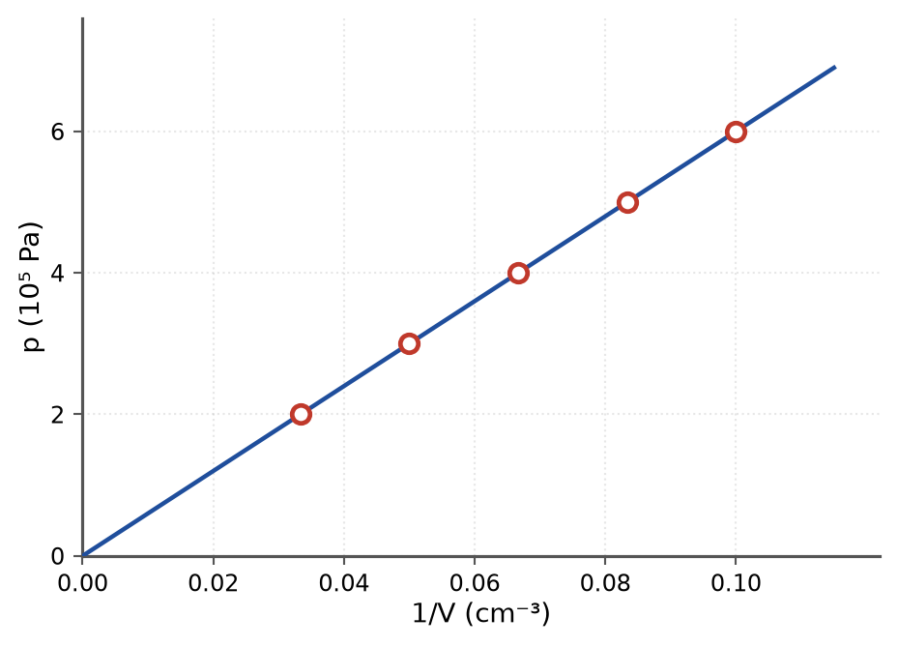
Đồ thị p theo 1/V dựng từ số liệu thực nghiệm
A. đường thẳng đi qua gốc toạ độ.
B. đường thẳng không đi qua gốc toạ độ.
C. nhánh hypebol.
D. đường parabol.
Câu 3. Hệ số góc của đường thẳng p theo 1/V trong thí nghiệm trên bằng
Đồ thị p theo 1/V
A. 20·10⁵ Pa·cm³. B. 40·10⁵ Pa·cm³. C. 60·10⁵ Pa·cm³. D. 120·10⁵ Pa·cm³.
Câu 4. Dùng chính bộ số liệu trên, nếu nén khí tới thể tích 8,0 cm³ (nhiệt độ không đổi) thì áp suất khí bằng
Số liệu thí nghiệm kiểm chứng định luật Boyle (nhiệt độ phòng không đổi)
V (cm³) | 10 | 12 | 15 | 20 | 30
p (10⁵ Pa) | 6,0 | 5,0 | 4,0 | 3,0 | 2,0
1/V (10⁻² cm⁻³) | 10,0 | 8,33 | 6,67 | 5,00 | 3,33

A. 6,0·10⁵ Pa. B. 7,5·10⁵ Pa. C. 8,0·10⁵ Pa. D. 9,6·10⁵ Pa.
Câu 5. Bảng số liệu thí nghiệm kiểm chứng định luật Charles cho thấy đại lượng nào là hằng số?
Số liệu thí nghiệm kiểm chứng định luật Charles (áp suất không đổi)
t (°C) | 0 | 20 | 40 | 60 | 80
V (cm³) | 20,0 | 21,5 | 22,9 | 24,4 | 25,9
T (K) | 273 | 293 | 313 | 333 | 353

A. V·T. B. V/T. C. V/t (t tính bằng °C). D. V − T.
Câu 6. Trong thí nghiệm kiểm chứng định luật Charles, nếu vẽ đồ thị V theo t (°C) rồi kéo dài đường thẳng về phía nhiệt độ thấp thì nó cắt trục hoành tại
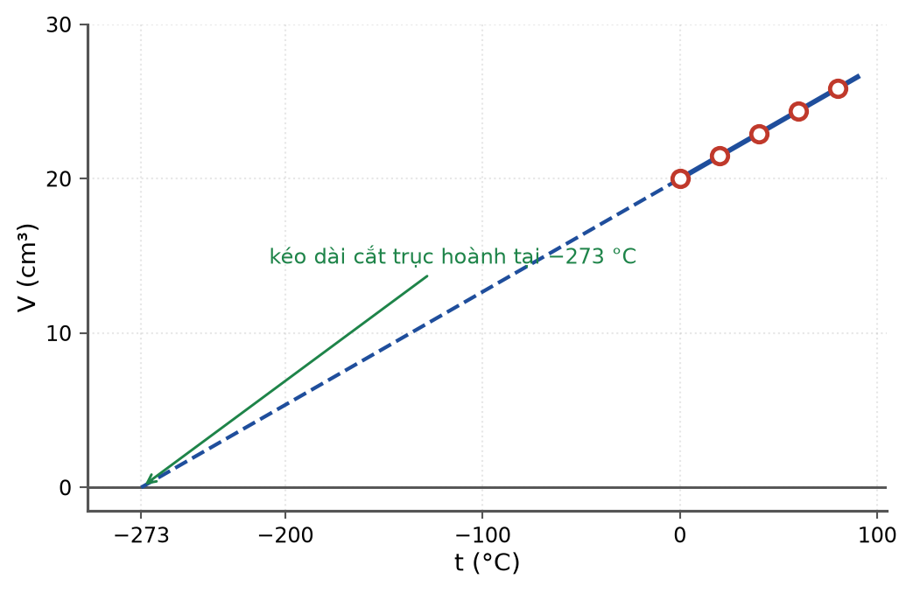
Đồ thị V theo t và phép ngoại suy tới −273 °C
A. 0 °C. B. −100 °C. C. −273 °C. D. không cắt trục hoành.
Câu 7. Trong thí nghiệm ở hình bên, cột khí bị giam bởi một giọt thuỷ ngân trong ống nghiệm nhúng trong nước. Vai trò của giọt thuỷ ngân là
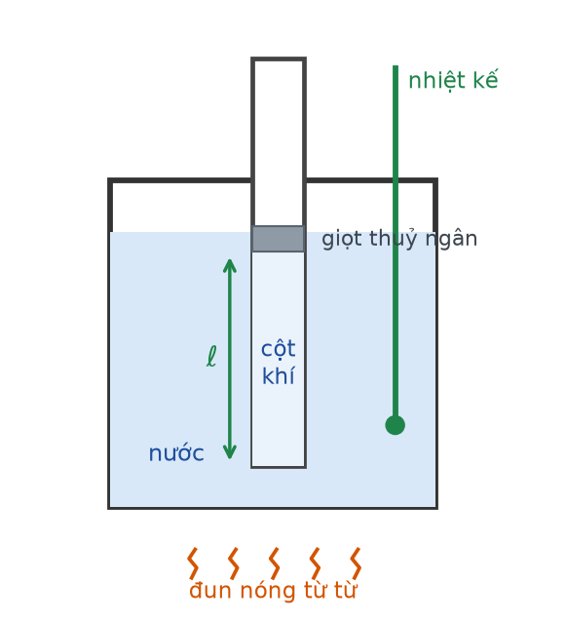
Thí nghiệm kiểm chứng định luật Charles
A. làm tăng áp suất khí bị giam.
B. giữ cho lượng khí không đổi và bảo đảm áp suất khí luôn bằng áp suất khí quyển cộng thêm một lượng không đổi.
C. đo nhiệt độ của khí.
D. làm giảm thể tích khí.
Câu 8. Trong thí nghiệm kiểm chứng định luật Boyle bằng xilanh, để bảo đảm quá trình là đẳng nhiệt, cần
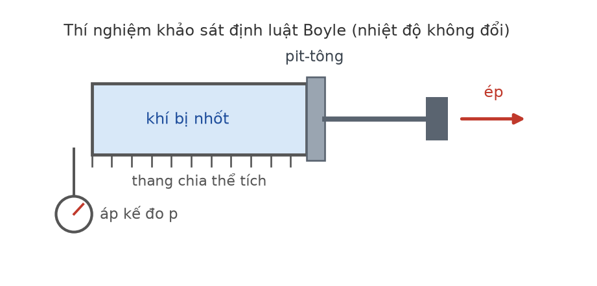
Bộ thí nghiệm kiểm chứng định luật Boyle
A. nén thật nhanh để khí không kịp trao đổi nhiệt.
B. nén thật chậm và chờ một lúc trước mỗi lần đọc số liệu.
C. làm nóng xilanh trước khi nén.
D. để xilanh trong nước đá.
Câu 9. Một lượng khí ở 27 °C có thể tích 5,0 L. Làm lạnh đẳng áp tới thể tích 4,0 L. Nhiệt độ lúc sau là
A. −33 °C. B. −13 °C. C. 21,6 °C. D. 240 °C.
Câu 10. Một khối khí lí tưởng biến đổi từ trạng thái (p₁, V₁, T₁) sang (p₂, V₂, T₂). Hệ thức nào sau đây luôn đúng nếu lượng khí không đổi?
A. p₁V₁ = p₂V₂. B. V₁/T₁ = V₂/T₂. C. p₁/T₁ = p₂/T₂. D. p₁V₁/T₁ = p₂V₂/T₂.
Câu 11. Trong hệ toạ độ (p, V), quá trình đẳng tích được biểu diễn bằng
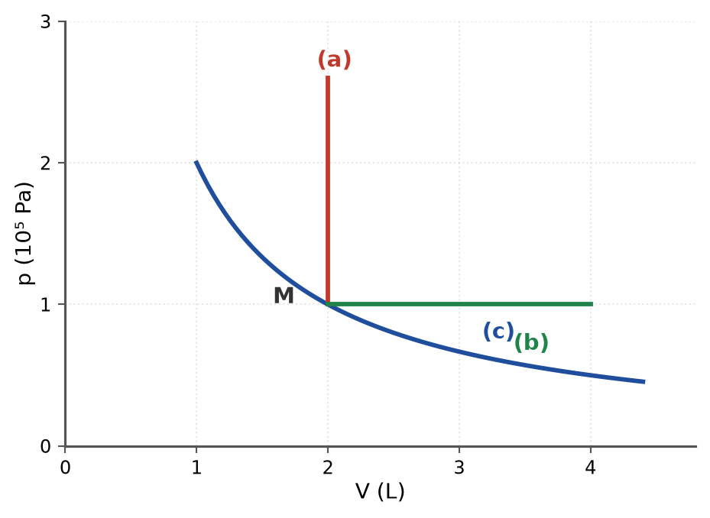
Ba quá trình xuất phát từ cùng trạng thái M
A. đoạn thẳng song song với trục p.
B. đoạn thẳng song song với trục V.
C. nhánh hypebol.
D. đường thẳng qua gốc toạ độ.
Câu 12. Hình vẽ biểu diễn ba quá trình (a), (b), (c) xuất phát từ cùng trạng thái M của một lượng khí lí tưởng. Quá trình nào là đẳng nhiệt?
Ba quá trình xuất phát từ cùng trạng thái M
A. Quá trình (a). B. Quá trình (b). C. Quá trình (c). D. Không quá trình nào.
Câu 13. Áp suất khí theo mô hình động học phân tử được tính bằng công thức p = (1/3)·μ·m·v̄², trong đó μ là
A. số phân tử trong một đơn vị thể tích.
B. khối lượng của một phân tử.
C. tổng số phân tử trong bình.
D. khối lượng riêng của khí.
Câu 14. Nếu giữ nguyên nhiệt độ mà tăng mật độ phân tử khí lên 2 lần thì áp suất khí
A. không đổi. B. giảm 2 lần. C. tăng 4 lần. D. tăng 2 lần.
Câu 15. Một lượng khí lí tưởng có khối lượng m và khối lượng mol M. Số mol khí bằng
A. thương của khối lượng mol chia cho khối lượng khí.
B. tích của khối lượng khí và số Avogadro.
C. tích của khối lượng khí và khối lượng mol.
D. thương của khối lượng khí chia cho khối lượng mol.
Câu 16. Trong bình kín chứa 32 g khí oxi (M = 32 g/mol) ở 300 K, thể tích 8,31 L. Áp suất khí trong bình là (R = 8,31 J/(mol·K))
A. 1,0·10⁵ Pa. B. 2,0·10⁵ Pa. C. 3,0·10⁵ Pa. D. 5,0·10⁵ Pa.
Câu 17. Hai bình giống hệt nhau, cùng nhiệt độ, một bình chứa khí hiđrô, bình kia chứa khí oxi, áp suất trong hai bình bằng nhau. Kết luận nào sau đây ĐÚNG?
A. Hai bình chứa cùng số phân tử khí.
B. Bình chứa oxi có nhiều phân tử hơn.
C. Bình chứa hiđrô có nhiều phân tử hơn.
D. Hai bình có cùng khối lượng khí.
Câu 18. Ở cùng điều kiện nhiệt độ và áp suất, so sánh khối lượng riêng của khí oxi (M = 32 g/mol) và khí heli (M = 4 g/mol):
A. Bằng nhau.
B. Oxi lớn gấp 4 lần heli.
C. Heli lớn gấp 8 lần oxi.
D. Oxi lớn gấp 8 lần heli.
PHẦN II. Câu trắc nghiệm đúng sai
Thí sinh trả lời từ câu 1 đến câu 4. Trong mỗi ý a), b), c), d) ở mỗi câu, thí sinh chọn đúng hoặc sai.
Câu 1. Bảng bên là số liệu của một nhóm học sinh khi kiểm chứng định luật Boyle ở nhiệt độ phòng không đổi.
Số liệu thí nghiệm kiểm chứng định luật Boyle (nhiệt độ phòng không đổi)
V (cm³) | 10 | 12 | 15 | 20 | 30
p (10⁵ Pa) | 6,0 | 5,0 | 4,0 | 3,0 | 2,0
1/V (10⁻² cm⁻³) | 10,0 | 8,33 | 6,67 | 5,00 | 3,33

Đồ thị p theo 1/V
a) Tích p·V của cả năm lần đo đều bằng 60·10⁵ Pa·cm³.
b) Đồ thị p theo V là một đường thẳng.
c) Đồ thị p theo 1/V là đường thẳng đi qua gốc toạ độ, hệ số góc bằng 60·10⁵ Pa·cm³.
d) Nếu tiếp tục nén tới V = 8,0 cm³ thì áp suất dự đoán là 7,5·10⁵ Pa.
Câu 2. Bảng bên là số liệu của thí nghiệm kiểm chứng định luật Charles ở áp suất không đổi.
Số liệu thí nghiệm kiểm chứng định luật Charles (áp suất không đổi)
t (°C) | 0 | 20 | 40 | 60 | 80
V (cm³) | 20,0 | 21,5 | 22,9 | 24,4 | 25,9
T (K) | 273 | 293 | 313 | 333 | 353

Đồ thị V theo t và phép ngoại suy
a) Tỉ số V/t (với t tính bằng °C) là hằng số.
b) Tỉ số V/T của cả năm lần đo đều xấp xỉ 0,0733 cm³/K.
c) Đồ thị V theo T (K) là đường thẳng đi qua gốc toạ độ.
d) Kéo dài đồ thị V theo t (°C) về phía nhiệt độ thấp, nó cắt trục hoành tại −273 °C.
Câu 3. Xét cách bố trí và tiến hành hai thí nghiệm kiểm chứng định luật Boyle và định luật Charles.
Bộ thí nghiệm kiểm chứng định luật Boyle
a) Trong thí nghiệm Boyle, phải nén khí chậm và chờ cân bằng nhiệt trước mỗi lần đọc số liệu.
b) Trong thí nghiệm Charles, giọt thuỷ ngân vừa giữ kín lượng khí vừa bảo đảm áp suất khí không đổi.
c) Trong thí nghiệm Charles, cần nhúng ống nghiệm vào nước và khuấy đều để nhiệt độ khí bằng nhiệt độ nước đo được bằng nhiệt kế.
d) Nếu trong thí nghiệm Boyle có một chỗ hở nhỏ làm khí thoát dần ra ngoài thì tích p·V vẫn là hằng số.
Câu 4. Hình bên biểu diễn ba quá trình (a), (b), (c) của một lượng khí lí tưởng xác định, đều xuất phát từ trạng thái M trên giản đồ (p, V).
Ba quá trình xuất phát từ trạng thái M
a) Quá trình (a) là quá trình đẳng tích.
b) Trong quá trình (a), nhiệt độ của khí tăng lên.
c) Quá trình (b) là quá trình đẳng áp và nhiệt độ khí giảm.
d) Trong quá trình (c), tích p·V giữ nguyên giá trị.
PHẦN III. Câu trắc nghiệm trả lời ngắn
Thí sinh trả lời từ câu 1 đến câu 6.
Câu 1. Từ bộ số liệu thí nghiệm Boyle (p·V = 60·10⁵ Pa·cm³), nếu nén khí tới thể tích 5,0 cm³ thì áp suất khí bằng bao nhiêu (đơn vị 10⁵ Pa)?
Số liệu thí nghiệm kiểm chứng định luật Boyle (nhiệt độ phòng không đổi)
V (cm³) | 10 | 12 | 15 | 20 | 30
p (10⁵ Pa) | 6,0 | 5,0 | 4,0 | 3,0 | 2,0
1/V (10⁻² cm⁻³) | 10,0 | 8,33 | 6,67 | 5,00 | 3,33

Đáp số: ..................................
Câu 2. Một lượng khí ở 27 °C có thể tích 5,0 L. Làm lạnh đẳng áp tới 4,0 L. Nhiệt độ lúc sau bằng bao nhiêu kelvin?
Đáp số: ..................................
Câu 3. Bình kín 8,31 L chứa 32 g khí oxi (M = 32 g/mol) ở 300 K. Áp suất khí trong bình bằng bao nhiêu (đơn vị 10⁵ Pa)? Cho R = 8,31 J/(mol·K).
Đáp số: ..................................
Câu 4. Ở cùng nhiệt độ và áp suất, khối lượng riêng của khí oxi (M = 32 g/mol) lớn gấp bao nhiêu lần khối lượng riêng của khí heli (M = 4 g/mol)?
Đáp số: ..................................
Câu 5. Từ số liệu thí nghiệm Charles (V/T ≈ 0,0733 cm³/K), thể tích cột khí ở 100 °C bằng bao nhiêu cm³ (làm tròn đến chữ số thập phân thứ nhất)?
Số liệu thí nghiệm kiểm chứng định luật Charles (áp suất không đổi)
t (°C) | 0 | 20 | 40 | 60 | 80
V (cm³) | 20,0 | 21,5 | 22,9 | 24,4 | 25,9
T (K) | 273 | 293 | 313 | 333 | 353

Đáp số: ..................................
Câu 6. Nếu giữ nguyên nhiệt độ và tăng mật độ phân tử khí lên 2,5 lần thì áp suất khí tăng bao nhiêu lần?
Đáp số: ..................................
----- HẾT 12C2-Đ03 -----

LỚP 12 – CHƯƠNG 2: KHÍ LÍ TƯỞNG
12C2-Đ04 – ĐỀ SỐ 4
Mức độ: Dễ → Trung bình | Thời gian làm bài: 50 phút | Thang điểm: 10
Trọng tâm: Áp suất khí trong xilanh có pit-tông; chu trình trên giản đồ p–V; bơm khí và bóng thám không
PHẦN I. Câu trắc nghiệm nhiều phương án lựa chọn
Thí sinh trả lời từ câu 1 đến câu 18. Mỗi câu hỏi thí sinh chỉ chọn một phương án.
Câu 1. Một xilanh thẳng đứng, miệng hướng lên, chứa khí bị nhốt dưới một pit-tông khối lượng m, tiết diện S, dịch chuyển không ma sát. Áp suất khí quyển là p₀. Áp suất khí trong xilanh bằng

Xilanh thẳng đứng có pit-tông và quả nặng
A. p₀. B. p₀ + mg/S. C. p₀ − mg/S. D. mg/S.
Câu 2. Xilanh thẳng đứng có pit-tông khối lượng 2,0 kg, tiết diện 20 cm², miệng hướng lên. Áp suất khí quyển 10⁵ Pa, g = 10 m/s². Áp suất khí trong xilanh là
Xilanh thẳng đứng có pit-tông
A. 0,90·10⁵ Pa. B. 1,00·10⁵ Pa. C. 1,10·10⁵ Pa. D. 2,00·10⁵ Pa.
Câu 3. Vẫn với xilanh ở câu trên, nếu đặt thêm lên pit-tông một quả nặng 2,0 kg thì áp suất khí trong xilanh trở thành
Xilanh có đặt thêm quả nặng
A. 1,10·10⁵ Pa. B. 1,20·10⁵ Pa. C. 1,30·10⁵ Pa. D. 2,20·10⁵ Pa.
Câu 4. Nếu lật ngược xilanh ở câu trên cho miệng hướng xuống (pit-tông vẫn dịch chuyển không ma sát) thì áp suất khí trong xilanh bằng
A. 0,90·10⁵ Pa. B. 1,00·10⁵ Pa. C. 1,10·10⁵ Pa. D. 1,20·10⁵ Pa.
Câu 5. Hình vẽ là chu trình 1 → 2 → 3 → 4 → 1 của một lượng khí lí tưởng. Quá trình 1 → 2 là

Chu trình gồm hai quá trình đẳng tích và hai quá trình đẳng áp
A. đẳng tích.
B. đẳng áp.
C. đẳng nhiệt.
D. không phải đẳng quá trình nào.
Câu 6. Vẫn với chu trình ở hình trên, tỉ số giữa nhiệt độ ở trạng thái (3) và nhiệt độ ở trạng thái (1) bằng
Chu trình trên giản đồ p–V
A. 3. B. 6. C. 9. D. 12.
Câu 7. Vẫn với chu trình đó, hai trạng thái nào có cùng nhiệt độ?
Chu trình trên giản đồ p–V
A. (1) và (3). B. (2) và (4). C. (1) và (2). D. (3) và (4).
Câu 8. Dùng bơm tay có thể tích xilanh 0,20 L để bơm không khí ở áp suất 10⁵ Pa vào một quả bóng có thể tích không đổi 2,0 L, trong bóng đã có sẵn không khí ở 10⁵ Pa. Sau 10 lần bơm (nhiệt độ không đổi), áp suất khí trong bóng là
Bơm khí vào lốp/bóng
A. 1,5·10⁵ Pa. B. 2,0·10⁵ Pa. C. 2,5·10⁵ Pa. D. 3,0·10⁵ Pa.
Câu 9. Một bóng thám không có thể tích 10 m³ ở mặt đất (áp suất 10⁵ Pa, nhiệt độ 27 °C). Khi lên tới độ cao mà áp suất còn 0,50·10⁵ Pa và nhiệt độ là −13 °C, thể tích bóng là
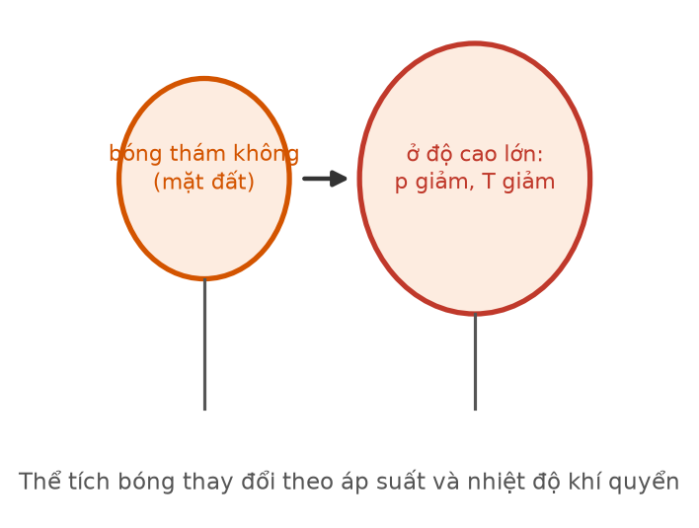
Bóng thám không ở mặt đất và ở độ cao lớn
A. 13,0 m³. B. 15,6 m³. C. 17,3 m³. D. 20,0 m³.
Câu 10. Một lượng khí lí tưởng thực hiện quá trình đẳng áp. Nếu nhiệt độ tuyệt đối tăng 25% thì thể tích khí
A. tăng 25%. B. tăng 20%. C. giảm 20%. D. không đổi.
Câu 11. Trong hệ toạ độ (p, T), quá trình đẳng áp được biểu diễn bằng
A. đường thẳng qua gốc toạ độ.
B. nhánh hypebol.
C. đường thẳng song song với trục p.
D. đường thẳng song song với trục T.
Câu 12. Ở điều kiện tiêu chuẩn (0 °C; 1,013·10⁵ Pa), thể tích của 1 mol khí lí tưởng gần nhất với (R = 8,31 J/(mol·K))
A. 11,2 L. B. 22,4 L. C. 24,0 L. D. 44,8 L.
Câu 13. Khi nhiệt độ khí trong một bình kín tăng lên, số va chạm của phân tử khí lên thành bình trong mỗi giây và động lượng mỗi va chạm sẽ
Va chạm phân tử lên thành bình
A. đều giảm.
B. số va chạm giảm, động lượng mỗi va chạm tăng.
C. số va chạm tăng, động lượng mỗi va chạm giảm.
D. đều tăng.
Câu 14. Một lượng khí có khối lượng 4,0 g, khối lượng mol 16 g/mol, ở 300 K và thể tích 4,155 L. Áp suất khí là (R = 8,31 J/(mol·K))
A. 0,5·10⁵ Pa. B. 1,0·10⁵ Pa. C. 1,5·10⁵ Pa. D. 2,0·10⁵ Pa.
Câu 15. Nếu tăng nhiệt độ tuyệt đối của khí lên 4 lần thì tốc độ căn quân phương của phân tử khí
A. tăng 2 lần. B. tăng 4 lần. C. tăng 8 lần. D. tăng 16 lần.
Câu 16. Hai bình kín cùng thể tích, cùng nhiệt độ, chứa cùng một loại khí. Áp suất trong bình A gấp đôi bình B. Kết luận nào đúng?
A. Khối lượng khí trong bình A gấp đôi bình B.
B. Động năng trung bình của phân tử trong bình A gấp đôi bình B.
C. Tốc độ trung bình của phân tử trong bình A gấp đôi bình B.
D. Thể tích mỗi phân tử trong bình A gấp đôi bình B.
Câu 17. Một quả bóng bay chứa khí heli được thả ra và bay lên cao. Nguyên nhân bóng nở to dần rồi có thể nổ là
Bóng bay ở mặt đất và ở độ cao lớn
A. nhiệt độ không khí tăng theo độ cao.
B. vỏ bóng co lại vì lạnh.
C. khối lượng khí trong bóng tăng lên.
D. áp suất khí quyển giảm theo độ cao nên khí bên trong nở ra.
Câu 18. Trong quá trình đẳng nhiệt của một lượng khí lí tưởng, đồ thị nào sau đây là một đường thẳng?
Đồ thị p theo 1/V
A. p theo V. B. p theo T. C. V theo T. D. p theo 1/V.
PHẦN II. Câu trắc nghiệm đúng sai
Thí sinh trả lời từ câu 1 đến câu 4. Trong mỗi ý a), b), c), d) ở mỗi câu, thí sinh chọn đúng hoặc sai.
Câu 1. Một xilanh thẳng đứng, tiết diện S = 20 cm², chứa khí bị nhốt dưới một pit-tông khối lượng 2,0 kg dịch chuyển không ma sát. Áp suất khí quyển 10⁵ Pa, g = 10 m/s².
Xilanh thẳng đứng có pit-tông
a) Khi miệng xilanh hướng lên, áp suất khí trong xilanh là 1,10·10⁵ Pa.
b) Khi lật ngược cho miệng xilanh hướng xuống, áp suất khí trong xilanh là 0,90·10⁵ Pa.
c) Nếu đặt thêm quả nặng 2,0 kg lên pit-tông (miệng hướng lên) thì áp suất khí tăng thêm 0,2·10⁵ Pa so với khi chưa đặt.
d) Khi đặt xilanh nằm ngang, áp suất khí trong xilanh bằng đúng áp suất khí quyển.
Câu 2. Hình bên là chu trình 1 → 2 → 3 → 4 → 1 của một lượng khí lí tưởng xác định, với 1(1 L; 1·10⁵ Pa), 2(1 L; 3·10⁵ Pa), 3(3 L; 3·10⁵ Pa), 4(3 L; 1·10⁵ Pa).
Chu trình trên giản đồ p–V
a) Quá trình 2 → 3 là quá trình đẳng áp và nhiệt độ khí tăng lên.
b) Nhiệt độ ở trạng thái (3) gấp 9 lần nhiệt độ ở trạng thái (1).
c) Trạng thái (2) và trạng thái (4) có cùng nhiệt độ.
d) Trong quá trình 4 → 1, nhiệt độ của khí tăng lên.
Câu 3. Dùng bơm tay có thể tích xilanh 0,20 L bơm không khí ở 10⁵ Pa vào một quả bóng thể tích không đổi 2,0 L, trong bóng đã có sẵn không khí ở 10⁵ Pa. Nhiệt độ coi như không đổi.
Bơm khí vào bóng
a) Sau 10 lần bơm, áp suất khí trong bóng là 2,0·10⁵ Pa.
b) Sau 20 lần bơm, áp suất khí trong bóng là 3,0·10⁵ Pa.
c) Nếu quên phần không khí có sẵn trong bóng thì kết quả sau 10 lần bơm sẽ là 1,0·10⁵ Pa.
d) Áp suất trong bóng tăng theo cấp số nhân theo số lần bơm.
Câu 4. Một bóng thám không thể tích 10 m³ ở mặt đất (10⁵ Pa; 27 °C) được thả lên cao, tới nơi có áp suất 0,50·10⁵ Pa và nhiệt độ −13 °C. Vỏ bóng đàn hồi, khí trong bóng không thoát ra.
Bóng thám không lên cao
a) Phải dùng phương trình trạng thái pV/T = hằng số vì cả áp suất lẫn nhiệt độ đều thay đổi.
b) Thể tích bóng ở độ cao đó vào khoảng 17,3 m³.
c) Việc áp suất giảm làm bóng nở ra, còn việc nhiệt độ giảm làm bóng co lại.
d) Khối lượng riêng của khí trong bóng ở độ cao đó lớn hơn ở mặt đất.
PHẦN III. Câu trắc nghiệm trả lời ngắn
Thí sinh trả lời từ câu 1 đến câu 6.
Câu 1. Xilanh thẳng đứng miệng hướng lên, tiết diện 25 cm², pit-tông khối lượng 5,0 kg dịch chuyển không ma sát. Áp suất khí quyển 10⁵ Pa, g = 10 m/s². Áp suất khí trong xilanh bằng bao nhiêu (đơn vị 10⁵ Pa)?
Xilanh có pit-tông
Đáp số: ..................................
Câu 2. Với chu trình ở hình bên, công mà khí sinh ra sau một chu trình bằng bao nhiêu jun?
Chu trình trên giản đồ p–V
Đáp số: ..................................
Câu 3. Dùng bơm có thể tích xilanh 0,20 L bơm không khí ở 10⁵ Pa vào quả bóng thể tích 2,0 L đang chứa không khí ở 10⁵ Pa. Cần bơm bao nhiêu lần để áp suất trong bóng đạt 2,5·10⁵ Pa (nhiệt độ không đổi)?
Bơm khí vào bóng
Đáp số: ..................................
Câu 4. Một bóng thám không thể tích 8,0 m³ ở mặt đất (10⁵ Pa; 27 °C) lên tới nơi có áp suất 0,40·10⁵ Pa và nhiệt độ −23 °C. Thể tích bóng lúc đó bằng bao nhiêu m³ (làm tròn đến chữ số thập phân thứ nhất)?
Bóng thám không
Đáp số: ..................................
Câu 5. Ở điều kiện tiêu chuẩn (0 °C; 1,013·10⁵ Pa), thể tích của 1,0 mol khí lí tưởng bằng bao nhiêu lít (làm tròn đến chữ số thập phân thứ nhất)? Cho R = 8,31 J/(mol·K).
Đáp số: ..................................
Câu 6. Nếu tăng nhiệt độ tuyệt đối của một lượng khí lí tưởng lên 9 lần thì tốc độ căn quân phương của phân tử khí tăng bao nhiêu lần?
Đáp số: ..................................
----- HẾT 12C2-Đ04 -----

LỚP 12 – CHƯƠNG 2: KHÍ LÍ TƯỞNG
12C2-Đ05 – ĐỀ SỐ 5
Mức độ: Trung bình | Thời gian làm bài: 50 phút | Thang điểm: 10
Trọng tâm: Cột khí bị giam bởi thuỷ ngân; khối lượng riêng của khí; tốc độ phân tử
PHẦN I. Câu trắc nghiệm nhiều phương án lựa chọn
Thí sinh trả lời từ câu 1 đến câu 18. Mỗi câu hỏi thí sinh chỉ chọn một phương án.
Câu 1. Một ống thuỷ tinh nằm ngang, một đầu kín, chứa cột khí dài 20 cm bị giam bởi một cột thuỷ ngân dài 10 cm. Áp suất khí quyển 75 cmHg. Áp suất của cột khí bị giam là
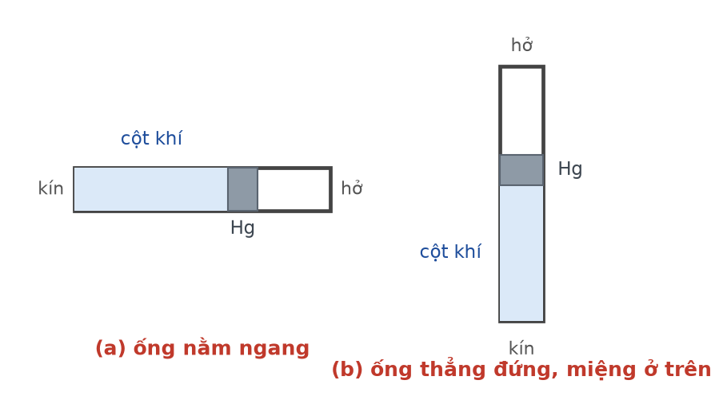
Ống nằm ngang và ống thẳng đứng chứa cột khí bị giam
A. 65 cmHg. B. 75 cmHg. C. 85 cmHg. D. 150 cmHg.
Câu 2. Vẫn với ống trên, dựng ống thẳng đứng, miệng hướng lên. Áp suất cột khí bị giam trở thành
Ống thẳng đứng, miệng hướng lên
A. 65 cmHg. B. 75 cmHg. C. 85 cmHg. D. 95 cmHg.
Câu 3. Vẫn với ống đó (nhiệt độ không đổi), khi dựng thẳng đứng miệng hướng lên thì chiều dài cột khí bị giam là
Ống thẳng đứng, miệng hướng lên
A. 15,8 cm. B. 17,6 cm. C. 20,0 cm. D. 23,1 cm.
Câu 4. Vẫn với ống đó, khi dựng thẳng đứng miệng hướng XUỐNG thì chiều dài cột khí bị giam là
Ống chứa cột khí bị giam
A. 17,6 cm. B. 20,0 cm. C. 23,1 cm. D. 26,5 cm.
Câu 5. Khối lượng riêng của một chất khí lí tưởng được tính theo công thức
A. ρ = pM/(RT). B. ρ = RT/(pM). C. ρ = pRT/M. D. ρ = M/(pRT).
Câu 6. Khối lượng riêng của không khí ở 27 °C và 10⁵ Pa gần nhất với (M = 29 g/mol, R = 8,31 J/(mol·K))
A. 0,86 kg/m³. B. 1,16 kg/m³. C. 1,29 kg/m³. D. 2,32 kg/m³.
Câu 7. Tốc độ căn quân phương của phân tử khí lí tưởng được tính bằng
A. v = √(3RT/M). B. v = √(RT/3M). C. v = 3RT/M. D. v = √(2RT/M).
Câu 8. Tốc độ căn quân phương của phân tử khí nitơ (M = 28 g/mol) ở 300 K gần nhất với (R = 8,31 J/(mol·K))
A. 298 m/s. B. 421 m/s. C. 517 m/s. D. 735 m/s.
Câu 9. Hai bình A và B nối với nhau bằng ống có khoá. Bình A thể tích 2,0 L chứa khí ở 3,0·10⁵ Pa; bình B thể tích 3,0 L chứa cùng loại khí ở 1,0·10⁵ Pa. Nhiệt độ hai bình bằng nhau và không đổi. Mở khoá, áp suất chung sau đó là
A. 1,5·10⁵ Pa. B. 1,8·10⁵ Pa. C. 2,0·10⁵ Pa. D. 2,4·10⁵ Pa.
Câu 10. Một lượng khí lí tưởng được nén đẳng nhiệt tới thể tích bằng 1/3 giá trị ban đầu. Khối lượng riêng của khí khi đó
A. tăng 3 lần. B. không đổi. C. giảm 3 lần. D. tăng 9 lần.
Câu 11. Đun nóng đẳng áp một lượng khí lí tưởng từ 27 °C lên 327 °C. Khối lượng riêng của khí
A. giảm 2 lần. B. tăng 2 lần. C. tăng 12 lần. D. giảm 12 lần.
Câu 12. Trong một bình kín, nếu tăng nhiệt độ tuyệt đối lên 2 lần và đồng thời bơm thêm khí để số phân tử tăng 3 lần thì áp suất khí
A. tăng 6 lần. B. tăng 5 lần. C. tăng 1,5 lần. D. giảm 1,5 lần.
Câu 13. Một lượng khí có thể tích 10 L ở áp suất 2,0·10⁵ Pa. Nén đẳng nhiệt tới áp suất 5,0·10⁵ Pa. Thể tích khí đã giảm đi
A. 2 L. B. 4 L. C. 6 L. D. 8 L.
Câu 14. Trong hệ toạ độ (V, T), một lượng khí lí tưởng biến đổi theo đường thẳng đi qua gốc toạ độ. Quá trình đó là
Đường đẳng áp trong hệ (V, T)
A. đẳng nhiệt. B. đẳng tích. C. không xác định được. D. đẳng áp.
Câu 15. Hai lượng khí lí tưởng khác nhau có cùng nhiệt độ. Đại lượng nào của phân tử hai khí đó chắc chắn bằng nhau?
A. Tốc độ căn quân phương.
B. Động lượng trung bình về độ lớn.
C. Khối lượng phân tử.
D. Động năng tịnh tiến trung bình.
Câu 16. Một bình kín chứa khí ở 27 °C. Muốn áp suất khí tăng 20% (thể tích và lượng khí không đổi) thì phải nâng nhiệt độ lên
A. 32,4 °C. B. 57,0 °C. C. 87,0 °C. D. 327,0 °C.
Câu 17. Đại lượng nào sau đây của một lượng khí lí tưởng xác định KHÔNG thay đổi trong quá trình đẳng nhiệt?
A. Áp suất. B. Khối lượng riêng. C. Mật độ phân tử. D. Nội năng.
Câu 18. Ở cùng nhiệt độ và áp suất, 1 lít khí heli và 1 lít khí nitơ chứa
A. cùng số phân tử và cùng khối lượng.
B. số phân tử và khối lượng đều khác nhau.
C. số phân tử khác nhau nhưng cùng khối lượng.
D. cùng số phân tử nhưng khối lượng khác nhau.
PHẦN II. Câu trắc nghiệm đúng sai
Thí sinh trả lời từ câu 1 đến câu 4. Trong mỗi ý a), b), c), d) ở mỗi câu, thí sinh chọn đúng hoặc sai.
Câu 1. Một ống thuỷ tinh một đầu kín, chứa cột khí dài 20 cm bị giam bởi cột thuỷ ngân dài 10 cm. Áp suất khí quyển 75 cmHg, nhiệt độ không đổi trong mọi thao tác.
Ống chứa cột khí bị giam bởi thuỷ ngân
a) Khi ống nằm ngang, áp suất cột khí bị giam bằng 75 cmHg.
b) Khi dựng ống thẳng đứng, miệng hướng lên, cột khí dài khoảng 17,6 cm.
c) Khi dựng ống thẳng đứng, miệng hướng xuống, cột khí dài khoảng 23,1 cm.
d) Khi nghiêng ống 30° so với phương ngang (miệng ở trên), áp suất cột khí bằng 75 + 10·cos30° cmHg.
Câu 2. Hai bình A và B nối nhau bằng ống có khoá, cùng nhiệt độ và nhiệt độ không đổi. Bình A: V = 2,0 L, p = 3,0·10⁵ Pa; bình B: V = 3,0 L, p = 1,0·10⁵ Pa. Coi thể tích ống nối không đáng kể.
a) Sau khi mở khoá, tổng số phân tử khí trong hệ không đổi.
b) Áp suất chung sau khi mở khoá là 1,8·10⁵ Pa.
c) Áp suất chung bằng trung bình cộng của hai áp suất ban đầu, tức 2,0·10⁵ Pa.
d) Sau khi mở khoá, khí đi từ bình A sang bình B.
Câu 3. Xét khối lượng riêng và tốc độ phân tử của khí lí tưởng. Cho R = 8,31 J/(mol·K).
a) Khối lượng riêng của khí lí tưởng được tính bằng ρ = pM/(RT).
b) Khối lượng riêng của không khí (M = 29 g/mol) ở 27 °C và 10⁵ Pa vào khoảng 1,16 kg/m³.
c) Đun nóng đẳng áp một lượng khí từ 27 °C lên 327 °C thì khối lượng riêng của nó giảm 2 lần.
d) Ở cùng nhiệt độ, phân tử khí nitơ (M = 28 g/mol) chuyển động nhanh hơn phân tử khí heli (M = 4 g/mol).
Câu 4. Một bình kín thể tích không đổi chứa khí lí tưởng ở 27 °C.
a) Muốn áp suất tăng 20% thì phải nâng nhiệt độ lên 360 K.
b) Nếu vừa nâng nhiệt độ tuyệt đối lên 2 lần vừa bơm thêm khí để số phân tử tăng 3 lần thì áp suất tăng 6 lần.
c) Muốn áp suất tăng 20% thì phải nâng nhiệt độ Celsius lên 20%, tức lên 32,4 °C.
d) Nếu chỉ bơm thêm khí mà giữ nguyên nhiệt độ thì động năng tịnh tiến trung bình của mỗi phân tử không đổi.
PHẦN III. Câu trắc nghiệm trả lời ngắn
Thí sinh trả lời từ câu 1 đến câu 6.
Câu 1. Ống thuỷ tinh một đầu kín, nằm ngang, cột khí dài 20 cm bị giam bởi cột thuỷ ngân 10 cm; p₀ = 75 cmHg. Dựng ống thẳng đứng, miệng hướng lên. Chiều dài cột khí lúc đó bằng bao nhiêu cm (làm tròn đến chữ số thập phân thứ nhất)?
Ống chứa cột khí bị giam
Đáp số: ..................................
Câu 2. Vẫn với ống ở câu trên, khi dựng thẳng đứng miệng hướng xuống thì cột khí dài bao nhiêu cm (làm tròn đến chữ số thập phân thứ nhất)?
Ống chứa cột khí bị giam
Đáp số: ..................................
Câu 3. Hai bình nối nhau qua khoá, cùng nhiệt độ. Bình A: 2,0 L ở 3,0·10⁵ Pa; bình B: 3,0 L ở 1,0·10⁵ Pa. Mở khoá, áp suất chung bằng bao nhiêu (đơn vị 10⁵ Pa)?
Đáp số: ..................................
Câu 4. Khối lượng riêng của không khí (M = 29 g/mol) ở 27 °C và 10⁵ Pa bằng bao nhiêu kg/m³ (làm tròn đến chữ số thập phân thứ hai)? Cho R = 8,31 J/(mol·K).
Đáp số: ..................................
Câu 5. Tốc độ căn quân phương của phân tử khí nitơ (M = 28 g/mol) ở 300 K bằng bao nhiêu m/s (làm tròn đến hàng đơn vị)? Cho R = 8,31 J/(mol·K).
Đáp số: ..................................
Câu 6. Một bình kín chứa khí ở 27 °C. Muốn áp suất khí tăng 20% thì phải nâng nhiệt độ lên bao nhiêu độ C?
Đáp số: ..................................
----- HẾT 12C2-Đ05 -----

LỚP 12 – CHƯƠNG 2: KHÍ LÍ TƯỞNG
12C2-Đ06 – ĐỀ SỐ 6
Mức độ: Trung bình | Thời gian làm bài: 50 phút | Thang điểm: 10
Trọng tâm: Lượng khí thay đổi; bơm hút; chuyển đổi giữa các hệ toạ độ p–V, p–T, V–T
PHẦN I. Câu trắc nghiệm nhiều phương án lựa chọn
Thí sinh trả lời từ câu 1 đến câu 18. Mỗi câu hỏi thí sinh chỉ chọn một phương án.
Câu 1. Một bình kín thể tích 10 L chứa khí ở 27 °C, áp suất 5,0·10⁵ Pa. Mở van cho khí thoát ra tới khi áp suất còn 2,0·10⁵ Pa, nhiệt độ vẫn giữ 27 °C. Phần trăm khối lượng khí đã thoát ra là
A. 75%. B. 60%. C. 50%. D. 40%.
Câu 2. Vẫn với bình trên, nếu sau khi xả khí nhiệt độ giảm còn 7 °C (áp suất 2,0·10⁵ Pa) thì phần trăm khối lượng khí đã thoát ra gần nhất với
A. 42,9%. B. 50,0%. C. 57,1%. D. 64,3%.
Câu 3. Dùng bơm hút để hút khí ra khỏi một bình thể tích V. Mỗi lần bơm, khí trong bình giãn chiếm thêm thể tích xilanh V₀ rồi phần khí trong xilanh bị đẩy ra ngoài. Sau n lần bơm, áp suất khí trong bình là
A. p₀·(V/(V + V₀))ⁿ. B. p₀·(V₀/V)ⁿ. C. p₀ − n·V₀/V. D. p₀·(1 − nV₀/V).
Câu 4. Bình thể tích 4,0 L ở áp suất 10⁵ Pa được hút bằng bơm có thể tích xilanh 1,0 L. Sau 2 lần bơm, áp suất khí trong bình là
A. 0,50·10⁵ Pa. B. 0,64·10⁵ Pa. C. 0,80·10⁵ Pa. D. 0,90·10⁵ Pa.
Câu 5. Trên giản đồ (p, V), một lượng khí lí tưởng đi từ A(1 L; 4·10⁵ Pa) tới B(4 L; 1·10⁵ Pa) rồi tới C(4 L; 3·10⁵ Pa) như hình vẽ. Quá trình A → B là
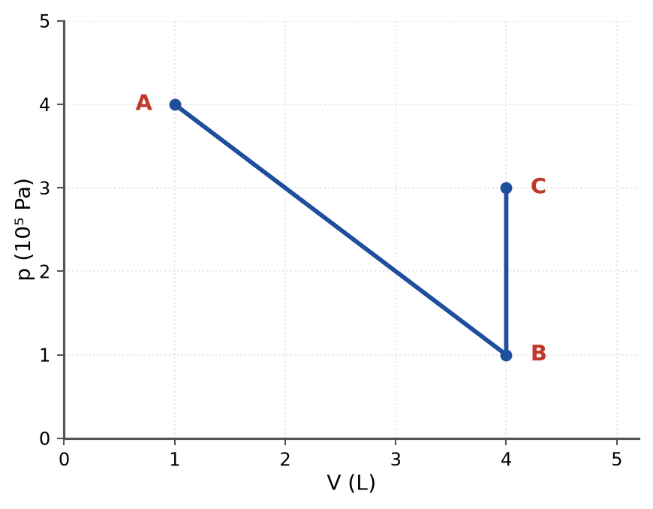
Quá trình A → B → C của một lượng khí lí tưởng
A. đẳng tích.
B. đẳng áp.
C. đẳng nhiệt.
D. không phải đẳng quá trình nào.
Câu 6. Vẫn với hình trên, tỉ số nhiệt độ T_C/T_B bằng
Quá trình A → B → C
A. 1/3. B. 1. C. 3. D. 4.
Câu 7. Quá trình đẳng áp của một lượng khí lí tưởng được biểu diễn trên giản đồ (p, T) bằng
A. đường thẳng qua gốc toạ độ.
B. đoạn thẳng song song với trục T.
C. đoạn thẳng song song với trục p.
D. nhánh hypebol.
Câu 8. Một quá trình đẳng tích của khí lí tưởng khi biểu diễn trên hệ (V, T) sẽ là
A. đường thẳng qua gốc toạ độ.
B. đoạn thẳng song song với trục T.
C. đoạn thẳng song song với trục V.
D. nhánh hypebol.
Câu 9. Nén đẳng nhiệt một lượng khí sao cho áp suất tăng thêm 50%. Thể tích khí lúc sau bằng bao nhiêu phần thể tích ban đầu?
A. 1/2. B. 2/3. C. 3/4. D. 3/2.
Câu 10. Một bình chứa hỗn hợp gồm 0,20 mol khí heli và 0,30 mol khí nitơ ở 300 K, thể tích 4,155 L. Áp suất của hỗn hợp là (R = 8,31 J/(mol·K))
A. 1,0·10⁵ Pa. B. 2,0·10⁵ Pa. C. 3,0·10⁵ Pa. D. 5,0·10⁵ Pa.
Câu 11. Trong quá trình nào sau đây, cả áp suất và thể tích của một lượng khí lí tưởng xác định đều tăng?
A. Đẳng nhiệt.
B. Đẳng tích.
C. Đẳng áp.
D. Vừa đun nóng vừa cho khí giãn nở chậm ở áp suất tăng dần.
Câu 12. Một lượng khí lí tưởng có nhiệt độ tăng 2 lần và thể tích tăng 3 lần. Áp suất khí
A. giảm 1,5 lần. B. tăng 1,5 lần. C. tăng 6 lần. D. giảm 6 lần.
Câu 13. Khi hút bớt khí ra khỏi một bình kín (giữ nguyên nhiệt độ), đại lượng nào của khí còn lại trong bình KHÔNG đổi?
A. Áp suất.
B. Khối lượng riêng.
C. Mật độ phân tử.
D. Động năng tịnh tiến trung bình của mỗi phân tử.
Câu 14. Bình A thể tích V chứa khí ở áp suất p; bình B thể tích 2V là chân không. Nối hai bình bằng ống nhỏ (nhiệt độ không đổi). Áp suất chung sau đó là
A. p/3. B. p/2. C. 2p/3. D. p.
Câu 15. Trong hệ toạ độ (p, T), hai đường đẳng tích của cùng một lượng khí ứng với thể tích V₁ và V₂. Đường ứng với V₁ dốc hơn. Kết luận đúng là
Hai đường đẳng tích
A. V₁ < V₂. B. V₁ > V₂. C. V₁ = V₂. D. chưa đủ dữ kiện.
Câu 16. Một quả bóng bơm căng để ngoài nắng có thể nổ. Nguyên nhân chính là
A. nhiệt độ khí trong bóng tăng làm áp suất tăng trong khi thể tích bị vỏ bóng hạn chế.
B. khối lượng khí trong bóng tăng lên.
C. vỏ bóng co lại vì nóng.
D. áp suất khí quyển giảm khi trời nắng.
Câu 17. Cho 1,0 mol khí lí tưởng ở 300 K. Nếu tăng nhiệt độ lên 600 K và giữ nguyên thể tích thì tổng động năng tịnh tiến của tất cả các phân tử
A. không đổi. B. giảm 2 lần. C. tăng 4 lần. D. tăng 2 lần.
Câu 18. Đại lượng nào sau đây KHÔNG xuất hiện trong phương trình Clapeyron pV = nRT?
A. Số mol khí. B. Nhiệt độ tuyệt đối. C. Thể tích khí. D. Khối lượng mol.
PHẦN II. Câu trắc nghiệm đúng sai
Thí sinh trả lời từ câu 1 đến câu 4. Trong mỗi ý a), b), c), d) ở mỗi câu, thí sinh chọn đúng hoặc sai.
Câu 1. Một bình kín thể tích 10 L chứa khí ở 27 °C, áp suất 5,0·10⁵ Pa. Mở van xả bớt khí.
a) Không thể dùng hệ thức pV/T = hằng số cho quá trình xả khí này.
b) Nếu xả tới áp suất 2,0·10⁵ Pa mà vẫn giữ 27 °C thì 60% khối lượng khí đã thoát ra.
c) Nếu sau khi xả, nhiệt độ giảm còn 7 °C và áp suất là 2,0·10⁵ Pa thì lượng khí thoát ra ít hơn 60%.
d) Trong quá trình xả khí, động năng tịnh tiến trung bình của mỗi phân tử còn lại trong bình giảm đi vì áp suất giảm.
Câu 2. Dùng bơm hút có thể tích xilanh V₀ = 1,0 L để hút khí ra khỏi bình thể tích V = 4,0 L đang ở áp suất 10⁵ Pa. Nhiệt độ coi như không đổi.
Nguyên tắc của bơm
a) Sau mỗi lần bơm, áp suất khí trong bình được nhân với hệ số 0,80.
b) Sau 2 lần bơm, áp suất khí trong bình là 0,64·10⁵ Pa.
c) Sau mỗi lần bơm, áp suất giảm đi một lượng không đổi bằng 0,2·10⁵ Pa.
d) Về nguyên tắc, không thể hút để áp suất trong bình bằng đúng 0 bằng cách bơm hữu hạn lần.
Câu 3. Trên giản đồ (p, V), một lượng khí lí tưởng đi từ A(1 L; 4·10⁵ Pa) tới B(4 L; 1·10⁵ Pa) theo đường đẳng nhiệt, rồi từ B tới C(4 L; 3·10⁵ Pa).
Quá trình A → B → C trên giản đồ p–V
a) Nhiệt độ ở A bằng nhiệt độ ở B.
b) Quá trình B → C là quá trình đẳng tích và nhiệt độ tăng 3 lần.
c) Nhiệt độ ở C gấp 3 lần nhiệt độ ở A.
d) Trên giản đồ (V, T), quá trình A → B là một đoạn thẳng đi qua gốc toạ độ.
Câu 4. Xét cách biểu diễn các đẳng quá trình của khí lí tưởng trên ba hệ toạ độ (p, V), (p, T) và (V, T).
Đường đẳng tích trong hệ (p, T)
a) Quá trình đẳng nhiệt là nhánh hypebol trên hệ (p, V) nhưng là đoạn thẳng đứng (T không đổi) trên hệ (V, T).
b) Quá trình đẳng tích là đường thẳng qua gốc toạ độ trên hệ (p, T).
c) Quá trình đẳng áp trên hệ (p, T) là một đoạn thẳng song song với trục T.
d) Trên hệ (p, T), một đường thẳng bất kì đều biểu diễn một quá trình đẳng tích.
PHẦN III. Câu trắc nghiệm trả lời ngắn
Thí sinh trả lời từ câu 1 đến câu 6.
Câu 1. Bình kín 10 L chứa khí ở 27 °C, áp suất 5,0·10⁵ Pa. Xả bớt khí tới áp suất 2,0·10⁵ Pa, nhiệt độ vẫn 27 °C. Phần trăm khối lượng khí đã thoát ra bằng bao nhiêu?
Đáp số: ..................................
Câu 2. Bình 4,0 L ở áp suất 10⁵ Pa được hút bằng bơm có thể tích xilanh 1,0 L. Sau 3 lần bơm, áp suất khí trong bình bằng bao nhiêu (đơn vị 10⁵ Pa, làm tròn đến chữ số thập phân thứ ba)?
Đáp số: ..................................
Câu 3. Một bình chứa hỗn hợp 0,20 mol heli và 0,30 mol nitơ ở 300 K, thể tích 4,155 L. Áp suất hỗn hợp bằng bao nhiêu (đơn vị 10⁵ Pa)? Cho R = 8,31 J/(mol·K).
Đáp số: ..................................
Câu 4. Bình A thể tích 2,0 L chứa khí ở 6,0·10⁵ Pa được nối với bình B thể tích 4,0 L là chân không (nhiệt độ không đổi). Áp suất chung sau đó bằng bao nhiêu (đơn vị 10⁵ Pa)?
Đáp số: ..................................
Câu 5. Một lượng khí lí tưởng có nhiệt độ tuyệt đối tăng 2 lần và thể tích tăng 3 lần. Áp suất khí giảm bao nhiêu lần (làm tròn đến chữ số thập phân thứ nhất)?
Đáp số: ..................................
Câu 6. Bình kín 10 L chứa khí ở 27 °C, áp suất 5,0·10⁵ Pa. Sau khi xả, áp suất còn 2,0·10⁵ Pa và nhiệt độ còn 7 °C. Phần trăm khối lượng khí đã thoát ra bằng bao nhiêu (làm tròn đến chữ số thập phân thứ nhất)?
Đáp số: ..................................
----- HẾT 12C2-Đ06 -----

LỚP 12 – CHƯƠNG 2: KHÍ LÍ TƯỞNG
12C2-Đ07 – ĐỀ SỐ 7
Mức độ: Trung bình → Khó | Thời gian làm bài: 50 phút | Thang điểm: 10
Trọng tâm: Xilanh hai ngăn; pit-tông có vấu chặn; khinh khí cầu; suy luận trên đồ thị
PHẦN I. Câu trắc nghiệm nhiều phương án lựa chọn
Thí sinh trả lời từ câu 1 đến câu 18. Mỗi câu hỏi thí sinh chỉ chọn một phương án.
Câu 1. Một xilanh nằm ngang dài 60 cm được chia thành hai ngăn bằng pit-tông mỏng, dịch chuyển không ma sát. Ban đầu hai ngăn dài bằng nhau, cùng chứa khí ở 300 K và 10⁵ Pa. Giữ ngăn phải ở 300 K, nung ngăn trái lên 360 K. Ở trạng thái cân bằng mới, áp suất hai ngăn
Xilanh có pit-tông dịch chuyển được
A. vẫn đều bằng 10⁵ Pa.
B. bằng nhau nhưng lớn hơn 10⁵ Pa.
C. ngăn trái lớn hơn ngăn phải.
D. ngăn phải lớn hơn ngăn trái.
Câu 2. Với xilanh ở câu trên, pit-tông dịch chuyển một đoạn gần nhất với
A. 1,8 cm. B. 2,7 cm. C. 3,3 cm. D. 5,0 cm.
Câu 3. Vẫn với xilanh đó, áp suất chung ở trạng thái cân bằng mới gần nhất với
A. 1,00·10⁵ Pa. B. 1,10·10⁵ Pa. C. 1,20·10⁵ Pa. D. 1,44·10⁵ Pa.
Câu 4. Một xilanh thẳng đứng chứa cột khí cao 30 cm ở 27 °C, áp suất 10⁵ Pa, phía trên là pit-tông nhẹ dịch chuyển không ma sát; cách pit-tông 6 cm có các vấu chặn. Đun nóng khí thật chậm. Nhiệt độ khi pit-tông vừa chạm vấu chặn là
A. 330 K. B. 360 K. C. 390 K. D. 450 K.
Câu 5. Vẫn với xilanh ở câu trên, tiếp tục đun tới khi áp suất khí đạt 1,5·10⁵ Pa. Nhiệt độ khi đó là
A. 450 K. B. 480 K. C. 540 K. D. 600 K.
Câu 6. Một khinh khí cầu có thể tích 500 m³, đáy hở nên áp suất khí bên trong luôn bằng áp suất khí quyển 10⁵ Pa. Không khí ngoài ở 27 °C. Đốt nóng khí trong cầu lên 87 °C. Cho M = 29 g/mol, R = 8,31 J/(mol·K), g = 10 m/s². Lực nâng (hiệu giữa lực đẩy Archimedes và trọng lượng khí trong cầu) gần nhất với
A. 484 N. B. 620 N. C. 968 N. D. 1163 N.
Câu 7. Khi đốt nóng không khí trong khinh khí cầu có đáy hở (thể tích và áp suất không đổi) thì
A. một phần khí thoát ra ngoài nên khối lượng khí trong cầu giảm.
B. khối lượng khí trong cầu không đổi.
C. khối lượng khí trong cầu tăng lên.
D. áp suất khí trong cầu tăng lên.
Câu 8. Trên giản đồ (p, V), một lượng khí lí tưởng xác định biến đổi theo đoạn thẳng từ A(1 L; 4·10⁵ Pa) tới B(4 L; 1·10⁵ Pa). Nhận xét nào về nhiệt độ khí là ĐÚNG?
A. Nhiệt độ giảm đều từ A tới B.
B. Nhiệt độ tăng đều từ A tới B.
C. Nhiệt độ không đổi vì p_A·V_A = p_B·V_B.
D. Nhiệt độ tăng rồi giảm, đạt cực đại tại V = 2,5 L.
Câu 9. Nén đẳng nhiệt một lượng khí lí tưởng làm thể tích giảm 40%. Áp suất khí
A. tăng khoảng 66,7%. B. tăng 60%. C. tăng 40%. D. giảm 40%.
Câu 10. Hai bình giống nhau chứa cùng loại khí ở cùng nhiệt độ, áp suất lần lượt là p và 3p. Nối hai bình bằng ống nhỏ (nhiệt độ không đổi). Áp suất chung là
A. 1,5p. B. 2p. C. 2,5p. D. 3p.
Câu 11. Trong quá trình đẳng áp, nếu thể tích khí tăng 25% thì nhiệt độ Celsius của khí ban đầu là 27 °C sẽ trở thành
A. 102 °C. B. 33,75 °C. C. 375 °C. D. 112 °C.
Câu 12. Một bình kín chứa khí lí tưởng. Nếu đồng thời giảm thể tích còn một nửa và giảm nhiệt độ tuyệt đối còn một nửa thì áp suất khí
A. không đổi. B. tăng 2 lần. C. giảm 2 lần. D. giảm 4 lần.
Câu 13. Một lượng khí lí tưởng ở 27 °C. Muốn tốc độ căn quân phương của phân tử tăng 50% thì nhiệt độ phải nâng lên
A. 450 K. B. 540 K. C. 675 K. D. 900 K.
Câu 14. Trong bình kín thể tích không đổi, nếu áp suất tăng 3 lần trong khi số phân tử không đổi thì tổng động năng tịnh tiến của các phân tử
A. tăng 3 lần. B. tăng 1,73 lần. C. không đổi. D. tăng 9 lần.
Câu 15. Người ta nén khí trong xilanh của động cơ diesel rất nhanh. Quá trình đó KHÔNG phải là đẳng nhiệt vì
A. áp suất thay đổi quá nhanh.
B. khối lượng khí trong xilanh thay đổi.
C. thể tích khí giảm.
D. khí không kịp trao đổi nhiệt với môi trường nên nhiệt độ khí tăng mạnh.
Câu 16. Một quả bóng thể tích không đổi 3,0 L chứa khí ở 27 °C, áp suất 2,0·10⁵ Pa. Cần lấy ra bao nhiêu phần trăm lượng khí để áp suất còn 1,2·10⁵ Pa ở cùng nhiệt độ?
A. 20%. B. 30%. C. 40%. D. 60%.
Câu 17. Trong hệ toạ độ (p, V), đường đẳng nhiệt ứng với nhiệt độ càng cao thì
Hai đường đẳng nhiệt
A. càng gần gốc toạ độ. B. có dạng đường thẳng. C. trùng với trục hoành. D. càng xa gốc toạ độ.
Câu 18. Một lượng khí lí tưởng thực hiện quá trình sao cho tích p·V tăng gấp đôi. Kết luận nào ĐÚNG?
A. Áp suất khí tăng gấp đôi.
B. Thể tích khí tăng gấp đôi.
C. Khối lượng khí tăng gấp đôi.
D. Nhiệt độ tuyệt đối của khí tăng gấp đôi.
PHẦN II. Câu trắc nghiệm đúng sai
Thí sinh trả lời từ câu 1 đến câu 4. Trong mỗi ý a), b), c), d) ở mỗi câu, thí sinh chọn đúng hoặc sai.
Câu 1. Một xilanh nằm ngang dài 60 cm, pit-tông mỏng ở chính giữa dịch chuyển không ma sát, hai ngăn cùng chứa khí lí tưởng ở 300 K và 10⁵ Pa. Giữ ngăn phải ở 300 K và nung ngăn trái lên 360 K.
a) Ở trạng thái cân bằng mới, áp suất khí hai ngăn vẫn bằng 10⁵ Pa vì pit-tông dịch chuyển tự do.
b) Ở trạng thái cuối, thể tích ngăn trái gấp 1,2 lần thể tích ngăn phải.
c) Pit-tông dịch chuyển về phía ngăn phải khoảng 2,7 cm.
d) Áp suất chung ở trạng thái cuối vào khoảng 1,10·10⁵ Pa.
Câu 2. Một xilanh thẳng đứng chứa cột khí cao 30 cm ở 27 °C, áp suất 10⁵ Pa, phía trên là pit-tông nhẹ dịch chuyển không ma sát; cách pit-tông 6 cm có vấu chặn. Đun nóng khí thật chậm.
a) Giai đoạn đầu (trước khi pit-tông chạm vấu) là quá trình đẳng áp.
b) Sau khi pit-tông chạm vấu, tiếp tục đun thì quá trình trở thành đẳng tích.
c) Ở giai đoạn sau, muốn áp suất khí tăng thêm 50 % thì phải tăng nhiệt độ tuyệt đối thêm 50 %.
d) Nếu các vấu chặn được đặt cách pit-tông 12 cm thay vì 6 cm thì pit-tông sẽ chạm vấu ở nhiệt độ thấp hơn.
Câu 3. Một khinh khí cầu thể tích 500 m³ có đáy hở nên áp suất khí bên trong luôn bằng áp suất khí quyển 10⁵ Pa. Không khí ngoài ở 27 °C; đốt nóng khí trong cầu lên 87 °C. Cho M = 29 g/mol, R = 8,31 J/(mol·K), g = 10 m/s².
a) Khối lượng riêng của không khí ngoài vào khoảng 1,16 kg/m³.
b) Khối lượng riêng của khí trong cầu sau khi đốt nóng vào khoảng 0,97 kg/m³.
c) Khi đốt nóng, khối lượng khí trong cầu không đổi vì cầu kín.
d) Lực nâng của cầu vào khoảng 968 N, tương ứng nâng được khoảng 96,8 kg.
Câu 4. Trên giản đồ (p, V), một lượng khí lí tưởng xác định biến đổi theo ĐOẠN THẲNG từ A(1 L; 4·10⁵ Pa) tới B(4 L; 1·10⁵ Pa).
a) Nhiệt độ ở A bằng nhiệt độ ở B.
b) Vì T_A = T_B nên toàn bộ quá trình là đẳng nhiệt.
c) Nhiệt độ khí đạt giá trị lớn nhất khi thể tích bằng 2,5 L.
d) Tỉ số giữa nhiệt độ lớn nhất và nhiệt độ ở A bằng 1,5625.
PHẦN III. Câu trắc nghiệm trả lời ngắn
Thí sinh trả lời từ câu 1 đến câu 6.
Câu 1. Xilanh nằm ngang dài 60 cm, pit-tông ở giữa, hai ngăn cùng khí ở 300 K và 10⁵ Pa. Giữ ngăn phải ở 300 K, nung ngăn trái lên 360 K. Pit-tông dịch chuyển bao nhiêu cm (làm tròn đến chữ số thập phân thứ nhất)?
Đáp số: ..................................
Câu 2. Một xilanh nằm ngang có pit-tông nhẹ dịch chuyển không ma sát, bên trong là cột khí dài 20 cm ở 27 °C. Làm lạnh khí tới −13 °C. Cột khí khi đó dài bao nhiêu xentimét (làm tròn đến chữ số thập phân thứ nhất)?
Đáp số: ..................................
Câu 3. Khinh khí cầu thể tích 500 m³, đáy hở, áp suất trong luôn bằng 10⁵ Pa. Không khí ngoài 27 °C, khí trong cầu 87 °C. Cho M = 29 g/mol, R = 8,31 J/(mol·K), g = 10 m/s². Lực nâng của cầu bằng bao nhiêu niutơn (làm tròn đến hàng đơn vị)?
Đáp số: ..................................
Câu 4. Một lượng khí lí tưởng ở 27 °C. Muốn tốc độ căn quân phương của phân tử tăng 50% thì phải nâng nhiệt độ lên bao nhiêu kelvin?
Đáp số: ..................................
Câu 5. Trên giản đồ (p, V), một lượng khí biến đổi theo đoạn thẳng từ A(1 L; 4·10⁵ Pa) tới B(4 L; 1·10⁵ Pa). Nhiệt độ khí đạt giá trị lớn nhất khi thể tích bằng bao nhiêu lít?
Đáp số: ..................................
Câu 6. Quả bóng thể tích không đổi 3,0 L chứa khí ở 27 °C, áp suất 2,0·10⁵ Pa. Thay vì lấy bớt khí ra, người ta làm lạnh quả bóng để áp suất còn 1,2·10⁵ Pa. Khi đó nhiệt độ của khí bằng bao nhiêu kelvin?
Đáp số: ..................................
----- HẾT 12C2-Đ07 -----

LỚP 12 – CHƯƠNG 2: KHÍ LÍ TƯỞNG
12C2-Đ08 – ĐỀ SỐ 8
Mức độ: Trung bình → Khó | Thời gian làm bài: 50 phút | Thang điểm: 10
Trọng tâm: Mô hình động học phân tử ở mức định lượng; hai bình ở nhiệt độ khác nhau
PHẦN I. Câu trắc nghiệm nhiều phương án lựa chọn
Thí sinh trả lời từ câu 1 đến câu 18. Mỗi câu hỏi thí sinh chỉ chọn một phương án.
Câu 1. Áp suất khí lí tưởng theo mô hình động học phân tử được viết là p = (1/3)·μ·m·v̄², trong đó μ là mật độ phân tử, m là khối lượng một phân tử. Biểu thức này có thể viết lại thành
A. p = (1/3)·ρ·v̄². B. p = (2/3)·ρ·v̄². C. p = 3ρ·v̄². D. p = ρ·v̄².
Câu 2. Một chất khí có mật độ phân tử 2,4·10²⁵ m⁻³, khối lượng mỗi phân tử 5,0·10⁻²⁶ kg và tốc độ căn quân phương 500 m/s. Áp suất khí đó bằng
A. 0,5·10⁵ Pa. B. 1,0·10⁵ Pa. C. 1,5·10⁵ Pa. D. 3,0·10⁵ Pa.
Câu 3. Không khí ở áp suất 10⁵ Pa có khối lượng riêng 1,2 kg/m³. Tốc độ căn quân phương của phân tử không khí khi đó bằng
A. 289 m/s. B. 408 m/s. C. 500 m/s. D. 707 m/s.
Câu 4. Bình A thể tích 2,0 L và bình B thể tích 3,0 L nối nhau bằng ống nhỏ, ban đầu cả hệ chứa khí ở 300 K và 10⁵ Pa. Giữ bình A ở 300 K và nung bình B lên 400 K. Áp suất chung của hệ khi đó gần nhất với
A. 1,00·10⁵ Pa. B. 1,18·10⁵ Pa. C. 1,25·10⁵ Pa. D. 1,33·10⁵ Pa.
Câu 5. Một ống thuỷ tinh dài 38 cm, một đầu kín, đặt nằm ngang chứa cột khí dài 20 cm bị giam bởi cột thuỷ ngân dài 15 cm. Áp suất khí quyển 75 cmHg, nhiệt độ không đổi. Dựng ống thẳng đứng, miệng hướng lên. Chiều dài cột khí khi đó gần nhất với
Ống chứa cột khí bị giam
A. 15,0 cm. B. 16,7 cm. C. 18,2 cm. D. 20,0 cm.
Câu 6. Vẫn với ống ở câu trên, khi dựng thẳng đứng miệng hướng XUỐNG thì
Ống chứa cột khí bị giam
A. cột khí dài 25,0 cm, thuỷ ngân vẫn còn nguyên 15 cm.
B. cột khí dài 23,0 cm, thuỷ ngân vẫn còn nguyên 15 cm.
C. một phần thuỷ ngân chảy ra ngoài.
D. cột khí ngắn lại còn 12,5 cm.
Câu 7. Với ống ở hai câu trên, khi dựng thẳng đứng miệng hướng xuống, chiều dài cột thuỷ ngân còn lại trong ống gần nhất với
Ống chứa cột khí bị giam
A. 10,4 cm. B. 12,1 cm. C. 13,6 cm. D. 15,0 cm.
Câu 8. Ở cùng nhiệt độ, tỉ số tốc độ căn quân phương của phân tử khí hiđrô (M = 2 g/mol) và khí oxi (M = 32 g/mol) bằng
A. 1/4. B. 1/16. C. 4. D. 16.
Câu 9. Trong một bình kín, nếu tăng nhiệt độ tuyệt đối lên 4 lần thì tổng động năng tịnh tiến của các phân tử khí và áp suất khí lần lượt
A. đều tăng 4 lần.
B. tăng 4 lần và tăng 2 lần.
C. tăng 2 lần và tăng 4 lần.
D. đều tăng 2 lần.
Câu 10. Một bình 5,0 L chứa 2,0 g khí hiđrô (M = 2 g/mol) ở 27 °C. Áp suất khí trong bình là (R = 8,31 J/(mol·K))
A. 2,49·10⁵ Pa. B. 4,99·10⁵ Pa. C. 9,97·10⁵ Pa. D. 1,25·10⁵ Pa.
Câu 11. Nếu nén một lượng khí lí tưởng đẳng nhiệt tới thể tích bằng 1/4 ban đầu thì tốc độ căn quân phương của phân tử khí
A. tăng 2 lần. B. tăng 4 lần. C. giảm 2 lần. D. không đổi.
Câu 12. Trong bình kín, nếu số phân tử khí giảm một nửa nhưng nhiệt độ tuyệt đối tăng gấp đôi thì áp suất khí
A. không đổi. B. giảm 2 lần. C. giảm 4 lần. D. tăng 2 lần.
Câu 13. Hai bình kín cùng thể tích, cùng áp suất, chứa cùng một loại khí nhưng bình A ở 300 K và bình B ở 600 K. So sánh số phân tử trong hai bình:
A. Bình A gấp đôi bình B. B. Bình B gấp đôi bình A. C. Hai bình bằng nhau. D. Chưa đủ dữ kiện.
Câu 14. Một lượng khí thực hiện quá trình từ (p₁, V₁, T₁) đến (p₂, V₂, T₂) với p₂ = 2p₁ và T₂ = 3T₁. Thể tích V₂ bằng
A. V₁/6. B. 1,5V₁. C. 2V₁/3. D. 6V₁.
Câu 15. Khi nói “nhiệt độ tuyệt đối là số đo động năng chuyển động nhiệt trung bình của phân tử”, ta dựa vào hệ thức
A. W̄đ = (3/2)kT. B. pV = nRT. C. pV = hằng số. D. V/T = hằng số.
Câu 16. Trong thí nghiệm kiểm chứng định luật Boyle, nếu do sơ suất mà xilanh bị hở nhẹ làm khí thoát dần ra ngoài trong quá trình nén thì tích p·V đo được sẽ
Bộ thí nghiệm kiểm chứng định luật Boyle
A. vẫn là hằng số.
B. lúc tăng lúc giảm.
C. tăng dần khi tiếp tục nén.
D. giảm dần khi tiếp tục nén.
Câu 17. Một xilanh chứa khí ở 27 °C được nén nhanh làm thể tích giảm một nửa. Áp suất khí sau khi nén
A. đúng bằng 2 lần áp suất ban đầu.
B. không đổi.
C. nhỏ hơn 2 lần áp suất ban đầu.
D. lớn hơn 2 lần áp suất ban đầu.
Câu 18. Đại lượng nào sau đây của khí lí tưởng phụ thuộc vào LOẠI khí?
A. Động năng tịnh tiến trung bình của phân tử ở một nhiệt độ cho trước.
B. Tích pV của một mol khí ở một nhiệt độ cho trước.
C. Số phân tử trong một mol.
D. Tốc độ căn quân phương của phân tử ở một nhiệt độ cho trước.
PHẦN II. Câu trắc nghiệm đúng sai
Thí sinh trả lời từ câu 1 đến câu 4. Trong mỗi ý a), b), c), d) ở mỗi câu, thí sinh chọn đúng hoặc sai.
Câu 1. Một chất khí lí tưởng có mật độ phân tử μ = 2,4·10²⁵ m⁻³, khối lượng mỗi phân tử m = 5,0·10⁻²⁶ kg, tốc độ căn quân phương v = 500 m/s.
a) Khối lượng riêng của khí đó là 1,2 kg/m³.
b) Áp suất của khí bằng 1,0·10⁵ Pa.
c) Nếu giữ nguyên nhiệt độ mà nén khí tới mật độ 4,8·10²⁵ m⁻³ thì áp suất tăng gấp đôi.
d) Nếu giữ nguyên mật độ mà tăng nhiệt độ tuyệt đối gấp đôi thì tốc độ căn quân phương tăng gấp đôi.
Câu 2. Bình A (2,0 L) và bình B (3,0 L) nối nhau bằng ống nhỏ; ban đầu cả hệ chứa khí ở 300 K và 10⁵ Pa. Giữ bình A ở 300 K, nung bình B lên 400 K. Bỏ qua thể tích ống nối.
a) Không thể áp dụng hệ thức pV/T = hằng số cho toàn hệ vì hai phần có nhiệt độ khác nhau.
b) Sau khi nung, áp suất trong hai bình vẫn bằng nhau.
c) Áp suất chung sau khi nung vào khoảng 1,18·10⁵ Pa.
d) Sau khi nung, số mol khí trong bình B nhiều hơn trước khi nung.
Câu 3. Một ống thuỷ tinh dài 38 cm, một đầu kín, nằm ngang, chứa cột khí dài 20 cm bị giam bởi cột thuỷ ngân dài 15 cm. Áp suất khí quyển 75 cmHg, nhiệt độ không đổi.
Ống chứa cột khí bị giam bởi thuỷ ngân
a) Hằng số Boyle của cột khí bị giam là 1500 (cmHg·cm).
b) Khi dựng ống thẳng đứng, miệng hướng lên, cột khí dài khoảng 16,7 cm.
c) Khi dựng ống thẳng đứng, miệng hướng xuống, cột khí dài đúng 25 cm và thuỷ ngân còn nguyên.
d) Khi dựng ống miệng hướng xuống, cột thuỷ ngân còn lại dài khoảng 13,6 cm.
Câu 4. So sánh các đại lượng của hai khối khí lí tưởng khác loại ở cùng nhiệt độ.
a) Động năng tịnh tiến trung bình của phân tử hai khí bằng nhau.
b) Tốc độ căn quân phương của phân tử hiđrô lớn gấp 4 lần của phân tử oxi.
c) Ở cùng nhiệt độ và áp suất, hai bình cùng thể tích chứa hai khí khác loại có cùng số phân tử.
d) Ở cùng nhiệt độ và áp suất, hai bình cùng thể tích chứa hai khí khác loại có cùng khối lượng khí.
PHẦN III. Câu trắc nghiệm trả lời ngắn
Thí sinh trả lời từ câu 1 đến câu 6.
Câu 1. Một chất khí có khối lượng mỗi phân tử 5,0·10⁻²⁶ kg và tốc độ căn quân phương 500 m/s. Động năng tịnh tiến trung bình của một phân tử khí đó bằng bao nhiêu (đơn vị 10⁻²¹ J, làm tròn đến chữ số thập phân thứ hai)?
Đáp số: ..................................
Câu 2. Ở cùng áp suất 10⁵ Pa, một chất khí có khối lượng riêng 4,8 kg/m³ — gấp bốn lần khối lượng riêng 1,2 kg/m³ của không khí. Tốc độ căn quân phương của phân tử chất khí đó bằng bao nhiêu m/s?
Đáp số: ..................................
Câu 3. Bình A (2,0 L) và bình B (3,0 L) nối nhau, ban đầu cả hệ ở 300 K và 10⁵ Pa. Giữ A ở 300 K, nung B lên 400 K. Áp suất chung bằng bao nhiêu (đơn vị 10⁵ Pa, làm tròn đến chữ số thập phân thứ hai)?
Đáp số: ..................................
Câu 4. Ống dài 38 cm, một đầu kín, nằm ngang, cột khí 20 cm bị giam bởi cột thuỷ ngân 15 cm; p₀ = 75 cmHg. Dựng ống thẳng đứng miệng hướng xuống. Chiều dài cột thuỷ ngân còn lại bằng bao nhiêu cm (làm tròn đến chữ số thập phân thứ nhất)?
Ống chứa cột khí bị giam
Đáp số: ..................................
Câu 5. Một bình 5,0 L chứa 2,0 g khí hiđrô (M = 2 g/mol) ở 27 °C. Áp suất khí trong bình bằng bao nhiêu (đơn vị 10⁵ Pa, làm tròn đến chữ số thập phân thứ hai)? Cho R = 8,31 J/(mol·K).
Đáp số: ..................................
Câu 6. Ở cùng nhiệt độ, tốc độ căn quân phương của phân tử khí hiđrô (M = 2 g/mol) lớn gấp bao nhiêu lần của phân tử khí oxi (M = 32 g/mol)?
Đáp số: ..................................
----- HẾT 12C2-Đ08 -----

LỚP 12 – CHƯƠNG 2: KHÍ LÍ TƯỞNG
12C2-Đ09 – ĐỀ SỐ 9
Mức độ: Khó | Thời gian làm bài: 50 phút | Thang điểm: 10
Trọng tâm: Xác định khối lượng mol; pit-tông gắn lò xo; chu trình nhiều chặng; ống nghiêng
PHẦN I. Câu trắc nghiệm nhiều phương án lựa chọn
Thí sinh trả lời từ câu 1 đến câu 18. Mỗi câu hỏi thí sinh chỉ chọn một phương án.
Câu 1. Một bình 2,0 L chứa 3,2 g một chất khí ở 27 °C, áp suất 1,25·10⁵ Pa. Khối lượng mol của khí đó gần nhất với (R = 8,31 J/(mol·K))
A. 2 g/mol. B. 16 g/mol. C. 32 g/mol. D. 44 g/mol.
Câu 2. Một xilanh nằm ngang tiết diện 10 cm², chứa cột khí dài 20 cm ở 300 K; pit-tông nối với một lò xo có độ cứng 100 N/m, ban đầu lò xo không biến dạng và áp suất khí bằng áp suất khí quyển 10⁵ Pa. Đun nóng khí làm pit-tông dịch chuyển 2,0 cm. Áp suất khí khi đó là
A. 1,00·10⁵ Pa. B. 1,02·10⁵ Pa. C. 1,20·10⁵ Pa. D. 2,00·10⁵ Pa.
Câu 3. Vẫn với xilanh ở câu trên, nhiệt độ của khí khi pit-tông dịch chuyển 2,0 cm gần nhất với
A. 320 K. B. 330 K. C. 337 K. D. 360 K.
Câu 4. Một nhóm học sinh kiểm chứng định luật Boyle nhưng quên tính phần khí nằm ở đầu xilanh và trong ống nối. Bảng số liệu cho thấy tích p·V giảm dần khi p tăng. Giả thiết lượng khí bị nhốt còn chiếm thêm một thể tích V₀ không đổi, giá trị của V₀ là
Số liệu đo: V là thể tích đọc trên thang chia độ của xilanh
p (10⁵ Pa) | 1,0 | 1,5 | 2,0 | 3,0 | 6,0
V đọc được (cm³) | 56 | 36 | 26 | 16 | 6
p·V (10⁵ Pa·cm³) | 56 | 54 | 52 | 48 | 36

Thể tích “chết” ở đầu xilanh và trong ống nối
A. 2 cm³. B. 4 cm³. C. 6 cm³. D. 8 cm³.
Câu 5. Với bộ số liệu ở câu trên (V₀ = 4 cm³), hằng số của định luật Boyle cho lượng khí bị nhốt là
Số liệu đo: V là thể tích đọc trên thang chia độ của xilanh
p (10⁵ Pa) | 1,0 | 1,5 | 2,0 | 3,0 | 6,0
V đọc được (cm³) | 56 | 36 | 26 | 16 | 6
p·V (10⁵ Pa·cm³) | 56 | 54 | 52 | 48 | 36

A. 36·10⁵ Pa·cm³. B. 48·10⁵ Pa·cm³. C. 56·10⁵ Pa·cm³. D. 60·10⁵ Pa·cm³.
Câu 6. Một ống thuỷ tinh một đầu kín dài 50 cm chứa cột thuỷ ngân dài 10 cm. Khi ống thẳng đứng, miệng hướng lên, cột khí dài 30 cm; áp suất khí quyển 75 cmHg. Nghiêng ống sao cho trục ống hợp với phương ngang góc 30° (miệng vẫn ở trên). Chiều dài cột khí khi đó là
Ống chứa cột khí bị giam
A. 25,5 cm. B. 30,0 cm. C. 31,9 cm. D. 34,0 cm.
Câu 7. Trên giản đồ (p, V), một lượng khí lí tưởng đi từ M(2 L; 1·10⁵ Pa) theo ba quá trình khác nhau: (a) đẳng tích tới 2,6·10⁵ Pa; (b) đẳng áp tới 4 L; (c) đẳng nhiệt tới 4 L. Quá trình nào làm nhiệt độ khí tăng NHIỀU nhất?
Ba quá trình xuất phát từ trạng thái M
A. Quá trình (a). B. Quá trình (b). C. Quá trình (c). D. Cả ba như nhau.
Câu 8. Hai bình giống nhau, mỗi bình thể tích V, nối bằng ống có khoá. Bình A chứa khí ở áp suất p và nhiệt độ T; bình B là chân không. Mở khoá rồi giữ cả hệ ở nhiệt độ T. Áp suất chung là
A. p. B. p/2. C. p/4. D. 2p.
Câu 9. Một khối khí lí tưởng có thể tích 4,0 L ở 27 °C và 2,0·10⁵ Pa. Nén đẳng nhiệt tới 1,0 L rồi làm lạnh đẳng tích tới 150 K. Áp suất cuối cùng là
A. 2,0·10⁵ Pa. B. 4,0·10⁵ Pa. C. 6,0·10⁵ Pa. D. 8,0·10⁵ Pa.
Câu 10. Một bình kín chứa khí ở 27 °C, áp suất p. Người ta bơm thêm khí cùng loại vào bình và đồng thời nâng nhiệt độ lên 127 °C, kết quả áp suất tăng lên 2p. Khối lượng khí trong bình đã tăng
A. 1,5 lần. B. 1,6 lần. C. 2,0 lần. D. 2,7 lần.
Câu 11. Ở cùng áp suất, khối lượng riêng của một khí ở 27 °C lớn gấp bao nhiêu lần khối lượng riêng của chính khí đó ở 327 °C?
A. 1,2 lần. B. 2,0 lần. C. 6,0 lần. D. 12,1 lần.
Câu 12. Một quả bóng cao su đàn hồi được bơm khí. Khi bơm thêm khí, cả áp suất và thể tích bóng đều tăng. Nếu áp suất tăng 1,2 lần, thể tích tăng 1,5 lần và nhiệt độ không đổi thì số phân tử khí trong bóng
A. tăng 1,8 lần. B. tăng 1,25 lần. C. tăng 2,7 lần. D. không đổi.
Câu 13. Trong quá trình nén nhanh khí trong xilanh (coi như không trao đổi nhiệt), so với quá trình nén chậm tới cùng thể tích thì áp suất cuối và nhiệt độ cuối lần lượt
A. đều nhỏ hơn.
B. áp suất bằng nhau, nhiệt độ lớn hơn.
C. áp suất lớn hơn, nhiệt độ bằng nhau.
D. đều lớn hơn.
Câu 14. Trong bình kín thể tích V chứa N phân tử khí ở nhiệt độ T. Nếu vừa giảm thể tích còn V/2 vừa giảm nhiệt độ còn T/2 thì mật độ phân tử và áp suất khí lần lượt
A. tăng 2 lần và không đổi.
B. tăng 2 lần và tăng 2 lần.
C. không đổi và giảm 2 lần.
D. tăng 2 lần và giảm 2 lần.
Câu 15. Một lượng khí lí tưởng thực hiện quá trình mà đồ thị trong hệ (p, T) là đoạn thẳng đi qua gốc toạ độ. Trong quá trình đó, thể tích khí
Đường đẳng tích trong hệ (p, T)
A. tăng. B. giảm. C. tăng rồi giảm. D. không đổi.
Câu 16. Cần bơm bao nhiêu lần bằng bơm có thể tích xilanh 0,25 L (khí ở 10⁵ Pa) để áp suất trong một bình thể tích 5,0 L tăng từ 10⁵ Pa lên 2,0·10⁵ Pa (nhiệt độ không đổi)?
A. 10 lần. B. 15 lần. C. 20 lần. D. 25 lần.
Câu 17. Một chất khí có khối lượng mol M ở nhiệt độ T. Nếu thay bằng khí khác có khối lượng mol 4M ở cùng nhiệt độ thì động năng tịnh tiến trung bình của phân tử và tốc độ căn quân phương lần lượt
A. không đổi và giảm 2 lần.
B. không đổi và giảm 4 lần.
C. giảm 4 lần và giảm 2 lần.
D. giảm 4 lần và không đổi.
Câu 18. Điều kiện nào sau đây KHÔNG cần thiết để áp dụng hệ thức pV/T = hằng số?
A. Lượng khí không đổi.
B. Khí được coi là khí lí tưởng.
C. Nhiệt độ tính theo thang Kelvin.
D. Quá trình phải diễn ra rất chậm.
PHẦN II. Câu trắc nghiệm đúng sai
Thí sinh trả lời từ câu 1 đến câu 4. Trong mỗi ý a), b), c), d) ở mỗi câu, thí sinh chọn đúng hoặc sai.
Câu 1. Một xilanh nằm ngang tiết diện 10 cm² chứa cột khí dài 20 cm ở 300 K; pit-tông nối với lò xo độ cứng 100 N/m, ban đầu lò xo không biến dạng và áp suất khí bằng áp suất khí quyển 10⁵ Pa. Đun nóng khí.
a) Khi pit-tông dịch chuyển một đoạn x, áp suất khí bằng p₀ + kx/S.
b) Khi pit-tông dịch 2,0 cm, áp suất khí là 1,02·10⁵ Pa.
c) Khi pit-tông dịch 2,0 cm, nhiệt độ khí vào khoảng 337 K.
d) Quá trình đun nóng này là quá trình đẳng áp vì pit-tông dịch chuyển được.
Câu 2. Bảng bên là số liệu của một nhóm học sinh khi kiểm chứng định luật Boyle; nhóm đã quên không tính phần khí ở đầu xilanh và trong ống nối (thể tích V₀ không đổi).
Số liệu đo: V là thể tích đọc trên thang chia độ của xilanh
p (10⁵ Pa) | 1,0 | 1,5 | 2,0 | 3,0 | 6,0
V đọc được (cm³) | 56 | 36 | 26 | 16 | 6
p·V (10⁵ Pa·cm³) | 56 | 54 | 52 | 48 | 36

Thể tích chết ở đầu xilanh
a) Việc tích p·V giảm dần khi p tăng chứng tỏ chất khí không tuân theo định luật Boyle.
b) Thể tích “chết” V₀ bằng 4 cm³.
c) Khi cộng thêm 4 cm³ vào mọi giá trị thể tích đọc được thì tích p(V + 4) là hằng số 60·10⁵ Pa·cm³.
d) Nếu vẽ đồ thị V theo 1/p thì đường thẳng thu được cắt trục V tại −4 cm³.
Câu 3. Một ống thuỷ tinh một đầu kín dài 50 cm chứa cột thuỷ ngân dài 10 cm; khi ống thẳng đứng miệng hướng lên thì cột khí dài 30 cm. Áp suất khí quyển 75 cmHg, nhiệt độ không đổi.
Ống chứa cột khí bị giam
a) Áp suất cột khí bị giam khi ống thẳng đứng miệng hướng lên là 85 cmHg.
b) Khi đặt ống nằm ngang, cột khí dài 34 cm.
c) Khi nghiêng ống 30° so với phương ngang (miệng ở trên), cột khí dài khoảng 31,9 cm.
d) Khi lộn ngược ống cho miệng hướng xuống thì cột khí dài khoảng 39,2 cm; kết quả này vẫn đúng nếu ống chỉ dài 45 cm.
Câu 4. Một lượng khí lí tưởng xác định biến đổi qua nhiều chặng. Cho R = 8,31 J/(mol·K).
a) Nén đẳng nhiệt 4,0 L ở 2,0·10⁵ Pa xuống 1,0 L thì áp suất trở thành 8,0·10⁵ Pa.
b) Tiếp tục làm lạnh đẳng tích từ 300 K xuống 150 K thì áp suất còn 4,0·10⁵ Pa.
c) Sau cả hai chặng, tích pV của khối khí bằng đúng giá trị ban đầu.
d) Một bình kín chứa khí ở 27 °C và áp suất p; bơm thêm khí đồng thời nâng nhiệt độ lên 127 °C làm áp suất tăng thành 2p thì khối lượng khí trong bình tăng 1,5 lần.
PHẦN III. Câu trắc nghiệm trả lời ngắn
Thí sinh trả lời từ câu 1 đến câu 6.
Câu 1. Một bình 2,0 L chứa 3,2 g khí ở 27 °C, áp suất 1,25·10⁵ Pa. Khối lượng mol của khí bằng bao nhiêu g/mol (làm tròn đến hàng đơn vị)? Cho R = 8,31 J/(mol·K).
Đáp số: ..................................
Câu 2. Xilanh nằm ngang tiết diện 10 cm², cột khí dài 20 cm ở 300 K, pit-tông nối lò xo k = 100 N/m (ban đầu không biến dạng, p = 10⁵ Pa). Đun nóng làm pit-tông dịch 2,0 cm. Nhiệt độ khí khi đó bằng bao nhiêu kelvin (làm tròn đến hàng đơn vị)?
Đáp số: ..................................
Câu 3. Từ bảng số liệu có thể tích “chết”, giá trị V₀ bằng bao nhiêu cm³?
Số liệu đo: V là thể tích đọc trên thang chia độ của xilanh
p (10⁵ Pa) | 1,0 | 1,5 | 2,0 | 3,0 | 6,0
V đọc được (cm³) | 56 | 36 | 26 | 16 | 6
p·V (10⁵ Pa·cm³) | 56 | 54 | 52 | 48 | 36

Đáp số: ..................................
Câu 4. Ống thuỷ tinh một đầu kín dài 50 cm, cột thuỷ ngân 10 cm; khi ống thẳng đứng miệng hướng lên thì cột khí dài 30 cm (p₀ = 75 cmHg). Nghiêng ống 30° so với phương ngang, miệng ở trên. Cột khí dài bao nhiêu cm (làm tròn đến chữ số thập phân thứ nhất)?
Ống chứa cột khí bị giam
Đáp số: ..................................
Câu 5. Một bình thể tích 5,0 L đang chứa khí ở 10⁵ Pa. Người ta bơm thêm 30 lần bằng bơm có thể tích xilanh 0,25 L, mỗi lần đưa vào bình lượng khí ở 10⁵ Pa. Áp suất trong bình khi đó bằng bao nhiêu (đơn vị 10⁵ Pa, làm tròn đến chữ số thập phân thứ nhất)? Nhiệt độ không đổi.
Đáp số: ..................................
Câu 6. Một bình kín chứa khí ở 27 °C và áp suất p. Bơm thêm khí cùng loại và nâng nhiệt độ lên 127 °C, áp suất trở thành 2p. Khối lượng khí trong bình đã tăng bao nhiêu lần (làm tròn đến chữ số thập phân thứ nhất)?
Đáp số: ..................................
----- HẾT 12C2-Đ09 -----

LỚP 12 – CHƯƠNG 2: KHÍ LÍ TƯỞNG
12C2-Đ10 – ĐỀ SỐ 10
Mức độ: Khó / thử thách | Thời gian làm bài: 50 phút | Thang điểm: 10
Trọng tâm: Hệ nhiều phần ở nhiệt độ khác nhau; van xả; bài toán ngược và biện luận điều kiện
PHẦN I. Câu trắc nghiệm nhiều phương án lựa chọn
Thí sinh trả lời từ câu 1 đến câu 18. Mỗi câu hỏi thí sinh chỉ chọn một phương án.
Câu 1. Một xilanh nằm ngang dài 100 cm, pit-tông mỏng ở chính giữa, hai ngăn cùng chứa khí ở 300 K và 10⁵ Pa. Nung ngăn trái lên 400 K và ngăn phải lên 350 K. Pit-tông dịch chuyển một đoạn gần nhất với
A. 2,5 cm. B. 3,3 cm. C. 4,2 cm. D. 6,7 cm.
Câu 2. Với xilanh ở câu trên, áp suất chung ở trạng thái cuối gần nhất với
A. 1,10·10⁵ Pa. B. 1,17·10⁵ Pa. C. 1,25·10⁵ Pa. D. 1,33·10⁵ Pa.
Câu 3. Một bình kín thể tích không đổi chứa khí ở 300 K, áp suất 1,5·10⁵ Pa; bình có van xả tự mở khi áp suất đạt 3,0·10⁵ Pa và giữ áp suất trong bình không vượt quá giá trị đó. Nhiệt độ khi van bắt đầu mở là
A. 450 K. B. 600 K. C. 750 K. D. 900 K.
Câu 4. Vẫn với bình ở câu trên, tiếp tục đun tới 900 K (van vẫn mở, áp suất giữ 3,0·10⁵ Pa). Phần trăm khối lượng khí đã thoát ra khỏi bình so với ban đầu là
A. 25,0%. B. 33,3%. C. 50,0%. D. 66,7%.
Câu 5. Một lượng khí lí tưởng được nung nóng đẳng áp thêm 60 K thì thể tích tăng 20%. Nhiệt độ ban đầu của khí là
A. 27 °C. B. 47 °C. C. 57 °C. D. 77 °C.
Câu 6. Bình A thể tích 1,0 L chứa khí ở 300 K, áp suất 4,0·10⁵ Pa; bình B thể tích 3,0 L là chân không. Nối hai bình bằng ống nhỏ rồi giữ bình A ở 300 K nhưng bình B ở 400 K. Áp suất chung sau đó gần nhất với
A. 1,00·10⁵ Pa. B. 1,23·10⁵ Pa. C. 1,33·10⁵ Pa. D. 1,60·10⁵ Pa.
Câu 7. Một quả bóng đàn hồi có áp suất khí bên trong luôn tỉ lệ thuận với thể tích của nó (p = aV). Khi nung nóng bóng từ 300 K lên 432 K thì thể tích bóng
A. tăng 1,2 lần. B. tăng 1,44 lần. C. tăng 1,73 lần. D. tăng 2,0 lần.
Câu 8. Trên giản đồ (p, T), một lượng khí lí tưởng biến đổi theo đoạn thẳng KHÔNG đi qua gốc toạ độ, cắt trục p tại giá trị dương. Trong quá trình đó, thể tích khí
A. không đổi. B. tăng liên tục. C. giảm liên tục. D. tăng rồi giảm.
Câu 9. Một bình chứa khí lí tưởng. Nếu tăng nhiệt độ tuyệt đối thêm 20% và giảm thể tích đi 20% thì áp suất khí tăng
A. 40%. B. 44%. C. 50%. D. 60%.
Câu 10. Hai bình kín A và B có thể tích bằng nhau, chứa cùng loại khí. Bình A: 300 K, áp suất p. Bình B: 600 K, áp suất 3p. Tỉ số số phân tử khí trong bình B và bình A là
A. 0,5. B. 1,0. C. 1,5. D. 3,0.
Câu 11. Một cột khí bị giam trong ống nằm ngang bởi cột thuỷ ngân dài h. Khi dựng ống thẳng đứng miệng hướng lên, chiều dài cột khí giảm 20%. Nếu áp suất khí quyển là 75 cmHg thì h bằng
Ống chứa cột khí bị giam
A. 12,5 cm. B. 15,0 cm. C. 18,75 cm. D. 20,0 cm.
Câu 12. Khi đun nóng đẳng áp một lượng khí lí tưởng, đại lượng nào sau đây giảm?
A. Khối lượng riêng.
B. Nhiệt độ.
C. Thể tích.
D. Động năng trung bình của phân tử.
Câu 13. Nếu đồng thời tăng nhiệt độ tuyệt đối lên 2 lần và tăng số phân tử lên 2 lần trong một bình có thể tích tăng 4 lần thì áp suất khí
A. không đổi. B. tăng 2 lần. C. giảm 2 lần. D. tăng 4 lần.
Câu 14. Một lượng khí lí tưởng thực hiện quá trình sao cho áp suất tỉ lệ nghịch với bình phương thể tích (p = a/V²). Khi thể tích tăng 2 lần thì nhiệt độ tuyệt đối
A. giảm 2 lần. B. tăng 2 lần. C. giảm 4 lần. D. không đổi.
Câu 15. Một bình kín chứa hỗn hợp khí gồm n₁ mol khí X và n₂ mol khí Y ở nhiệt độ T, thể tích V. Áp suất của hỗn hợp bằng
A. (n₁ − n₂)RT/V. B. √(n₁n₂)·RT/V. C. n₁n₂RT/V. D. (n₁ + n₂)RT/V.
Câu 16. Một quả bóng bay chứa khí heli được thả từ mặt đất. Nếu vỏ bóng không đàn hồi (thể tích cố định) thì khi lên cao, so với khi vỏ đàn hồi, bóng sẽ
Bóng bay ở các độ cao khác nhau
A. nổ sớm hơn.
B. không có gì khác biệt.
C. bay cao hơn.
D. nổ muộn hơn hoặc không nổ nhưng lực nâng giảm nhanh hơn.
Câu 17. Muốn tăng áp suất khí trong một bình kín lên 4 lần mà chỉ được phép thay đổi nhiệt độ, phải
A. tăng nhiệt độ Celsius lên 4 lần.
B. tăng nhiệt độ tuyệt đối lên 16 lần.
C. tăng nhiệt độ tuyệt đối lên 2 lần.
D. tăng nhiệt độ tuyệt đối lên 4 lần.
Câu 18. Trong bốn phát biểu sau về khí lí tưởng, phát biểu nào SAI?
A. Áp suất khí tỉ lệ thuận với mật độ phân tử khi nhiệt độ không đổi.
B. Động năng tịnh tiến trung bình của phân tử tỉ lệ thuận với nhiệt độ tuyệt đối.
C. Ở cùng nhiệt độ và áp suất, các thể tích bằng nhau của mọi khí chứa cùng số phân tử.
D. Tốc độ căn quân phương của phân tử tỉ lệ thuận với nhiệt độ tuyệt đối.
PHẦN II. Câu trắc nghiệm đúng sai
Thí sinh trả lời từ câu 1 đến câu 4. Trong mỗi ý a), b), c), d) ở mỗi câu, thí sinh chọn đúng hoặc sai.
Câu 1. Một xilanh nằm ngang dài 100 cm, pit-tông mỏng ở giữa, hai ngăn cùng chứa khí ở 300 K và 10⁵ Pa. Nung ngăn trái lên 400 K và ngăn phải lên 350 K.
a) Ở trạng thái cân bằng mới, áp suất hai ngăn bằng nhau.
b) Tỉ số thể tích hai ngăn (trái : phải) bằng 8 : 7.
c) Pit-tông dịch chuyển về phía ngăn phải khoảng 3,3 cm.
d) Áp suất chung ở trạng thái cuối vẫn bằng 10⁵ Pa vì hai ngăn được nung như nhau về “tỉ lệ”.
Câu 2. Một bình kín thể tích không đổi chứa khí ở 300 K, áp suất 1,5·10⁵ Pa. Bình có van xả tự mở khi áp suất đạt 3,0·10⁵ Pa và giữ cho áp suất không vượt quá giá trị đó.
a) Trước khi van mở, quá trình là đẳng tích với lượng khí không đổi.
b) Van bắt đầu mở khi nhiệt độ khí đạt 600 K.
c) Sau khi van mở, nếu tiếp tục đun thì áp suất khí trong bình tiếp tục tăng.
d) Khi nhiệt độ đạt 900 K, khoảng 33% khối lượng khí ban đầu đã thoát ra ngoài.
Câu 3. Xét một số quá trình phi tuyến của khí lí tưởng (không phải ba đẳng quá trình).
a) Nếu áp suất tỉ lệ thuận với thể tích (p = aV) thì thể tích tỉ lệ với căn bậc hai của nhiệt độ tuyệt đối.
b) Với quá trình p = aV, khi nung khí từ 300 K lên 432 K thì thể tích tăng 1,2 lần.
c) Nếu áp suất tỉ lệ nghịch với bình phương thể tích (p = a/V²) thì khi thể tích tăng 2 lần, nhiệt độ tuyệt đối giảm 2 lần.
d) Trên giản đồ (p, T), một đoạn thẳng cắt trục p tại giá trị dương biểu diễn quá trình đẳng tích.
Câu 4. Một cột khí bị giam trong ống một đầu kín bởi cột thuỷ ngân dài h. Áp suất khí quyển là 75 cmHg, nhiệt độ không đổi.
Ống chứa cột khí bị giam
a) Khi dựng ống thẳng đứng miệng hướng lên, áp suất khí bị giam là 75 + h (cmHg).
b) Nếu khi dựng thẳng đứng (miệng lên) chiều dài cột khí giảm 20% so với khi nằm ngang thì h = 18,75 cm.
c) Nếu khi dựng thẳng đứng (miệng lên) chiều dài cột khí giảm 50% thì h = 75 cm.
d) Khi lật ống cho miệng hướng xuống, chiều dài cột khí cũng nhỏ hơn khi ống nằm ngang.
PHẦN III. Câu trắc nghiệm trả lời ngắn
Thí sinh trả lời từ câu 1 đến câu 6.
Câu 1. Xilanh nằm ngang dài 100 cm, pit-tông ở giữa, hai ngăn cùng khí ở 300 K và 10⁵ Pa. Nung ngăn trái lên 400 K, ngăn phải lên 350 K. Pit-tông dịch chuyển bao nhiêu cm (làm tròn đến chữ số thập phân thứ nhất)?
Đáp số: ..................................
Câu 2. Với xilanh ở câu trên, áp suất chung ở trạng thái cuối bằng bao nhiêu (đơn vị 10⁵ Pa, làm tròn đến chữ số thập phân thứ hai)?
Đáp số: ..................................
Câu 3. Bình kín thể tích không đổi chứa khí ở 300 K, áp suất 1,5·10⁵ Pa; van xả mở khi áp suất đạt 3,0·10⁵ Pa. Đun tới 900 K. Phần trăm khối lượng khí đã thoát ra bằng bao nhiêu (làm tròn đến chữ số thập phân thứ nhất)?
Đáp số: ..................................
Câu 4. Nung nóng đẳng áp một lượng khí lí tưởng đang ở 27 °C cho tới khi khối lượng riêng của khí giảm 20 % so với ban đầu. Nhiệt độ của khí khi đó bằng bao nhiêu kelvin?
Đáp số: ..................................
Câu 5. Một cột khí bị giam trong ống một đầu kín bởi cột thuỷ ngân dài h. Khi dựng ống thẳng đứng miệng hướng lên, chiều dài cột khí giảm 20% so với khi ống nằm ngang. Áp suất khí quyển 75 cmHg. Giá trị của h bằng bao nhiêu cm (làm tròn đến chữ số thập phân thứ hai)?
Ống chứa cột khí bị giam
Đáp số: ..................................
Câu 6. Một quả bóng đàn hồi có áp suất khí bên trong luôn tỉ lệ thuận với thể tích (p = aV). Nung bóng từ 300 K lên 432 K thì thể tích tăng bao nhiêu lần (làm tròn đến chữ số thập phân thứ nhất)?
Đáp số: ..................................
----- HẾT 12C2-Đ10 -----

